Информация
о состоянии коррупции и реализации антикоррупционной политики
в 2025 году в Нижнекамском муниципальном районе

1) Состояние коррупции в муниципальном районе (городском округе)

а) В 2025 году в Управлении МВД России по Нижнекамскому району зарегистрировано 13 преступлений коррупционной направленности, в том числе:
- мошенничество – 6 фактов;
- дача взятки – 1;
- получение взятки – 1;
- коммерческий подкуп – 4;
- посредничество во взяточничестве – 1.
б) В 2025 году по направленным в суд уголовным делам к уголовной ответственности привлечено 33 должностных лица:
- по фактам мошенничества – 5;
- по фактам дачи взятки –4;
- по фактам получения взятки – 1;
- за коммерческий подкуп – 21;
- посредничество во взяточничестве – 2.
в) В 2025 году в адрес органов местного самоуправления Нижнекамского муниципального района от Нижнекамской городской прокуратуры поступило 52 представления об устранении нарушений федерального законодательства с рассмотрением вопроса привлечения виновных должностных лиц к мерам дисциплинарной ответственности.
За аналогичный период Нижнекамской городской прокуратурой внесено 18 протестов в отношении муниципальных правовых актов, принятых органами местного самоуправления Нижнекамского муниципального района.
Поступившие акты прокурорского реагирования анализируются и рассматриваются с участием должностных лиц, допустивших нарушения законодательства. Органами местного самоуправления Нижнекамского муниципального района принимаются меры по устранению причин и условий, способствующих нарушению закона, а также принимаются меры по недопущению их совершения в дальнейшем. В случае виновности соответствующие должностные лица привлекаются к дисциплинарной ответственности.
В ходе проверки в 2025 году, проведенной в отношении лица, замещающего муниципальную должность в Нижнекамском муниципальном районе, установлено, что в 2023 году данным лицом представлены неполные сведения о доходах (в справке о доходах супруги не отражена квартира, находящаяся в пользовании).
Кроме того, в ходе проверки выявлены факты, свидетельствующие
о необходимости осуществления контроля за расходами должностного лица. По результатам данного контроля установлены признаки несоответствия расходов доходам в двух сделках (приобретение автомобиля стоимостью 1,68 млн рублей и приобретение дочерью должностного лица квартиры в г. Москве стоимостью около 5 млн рублей). Полномочия лица, замещающего муниципальную должность, прекращены досрочно в связи с утратой доверия, материалы, полученные в результате осуществления контроля за расходами, направлены в прокуратуру Республики Татарстан.
Приняты меры по осуществлению контроля по соблюдению требований законодательства о муниципальной службе в части достоверности представления сведений о доходах, расходах, имуществе и обязательствах имущественного характера муниципальными служащими: проведена профилактическая беседа, ответственному лицу поручено провести дополнительно обучение с муниципальными служащими по правилам заполнения справок, а также оказывать консультативную помощь при заполнении справок о доходах, в том числе лицам занимающим муниципальные должности.
За несоблюдение порядка предварительного уведомления работодателя о выполнении иной оплачиваемой работы по рекомендации Комиссии по соблюдению требований к служебному поведению и урегулированию конфликта интересов привлечен к дисциплинарной ответственности в виде замечания:
- Начальник отдела капитального строительства (Распоряжение И.о. руководителя Исполнительного комитета НМР от 06.05.2025 №334).
- Начальник управления по взаимодействию с правоохранительными органами (Распоряжение Руководителя Исполнительного комитета НМР от 31.07.2025 №665)
г) В течение 2025 года в подведомственных учреждениях Управлений культуры, спорта и физической культуры, молодежи, образования и дошкольного образования проведен опрос на тему изучения мнения населения о коррупции. Результаты опросов размещены на официальном сайте.
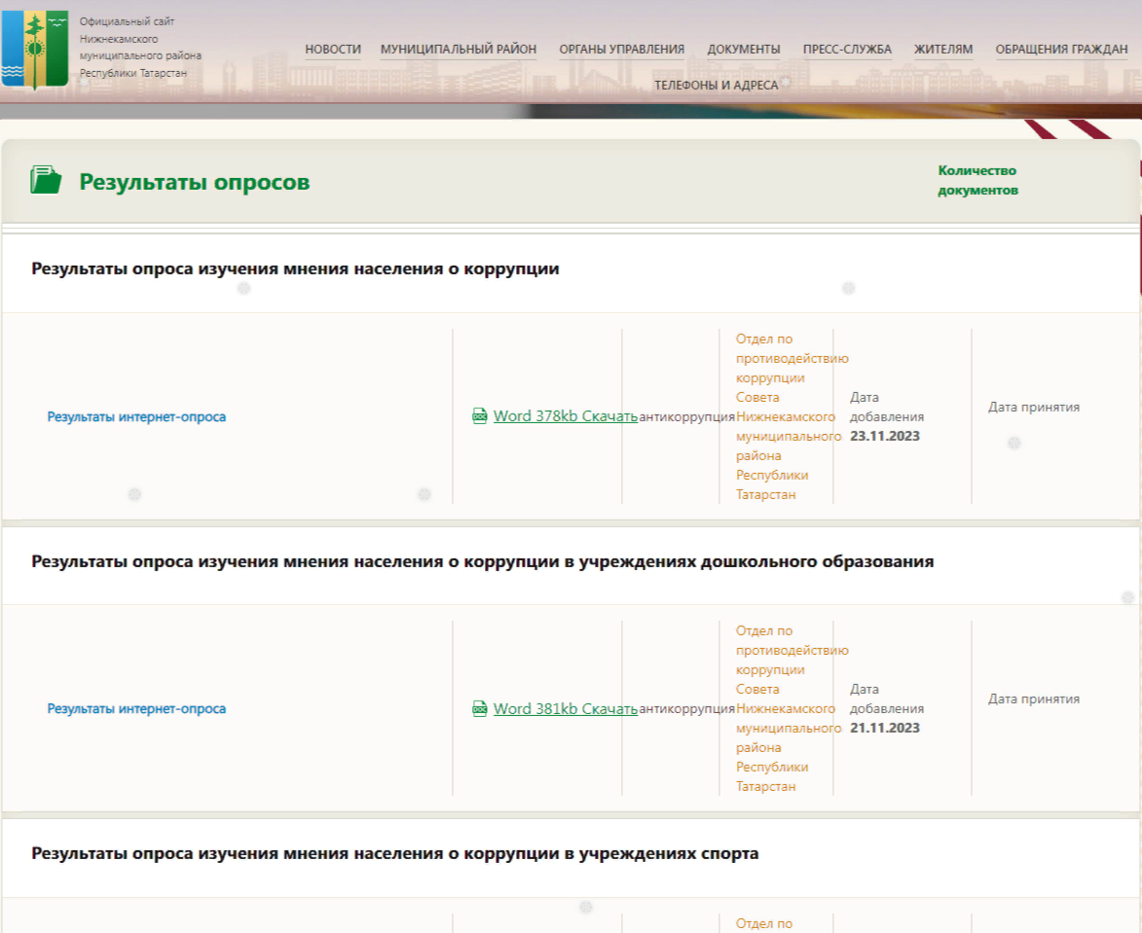
В опросе участвовали 5635 человек. Вопросы предполагали несколько вариантов ответов. На поставленные вопросы респонденты ответили следующим образом:
- На вопрос, что такое "Коррупция"?
Взяточничество | 1132
Нравственное падение общества | 180
Преступление, нарушение закона | 1766
Использование должностным лицом своего служебного положения с целью личной выгоды | 2031
Мошенничество | 306
Превышение своих полномочий ради достижения личных целей | 356
Воровство | 223
Противозаконное действие | 513

2.Приходилось ли Вам в течение последнего года попадать в коррупционную ситуацию независимо от того, давали вы взятку или нет?

Да, попадал | 120
Нет | 5582

3. Если вам пришлось попадать в коррупционную ситуацию, то пришлось ли Вам при этом давать взятку или все-таки обходились без дачи взятки?
Да, пришлось дать взятку | 53
Не стал давать взятку | 5582

4. Почему Вы не согласились давать взятку должностному лицу? Отметьте один вариант ответа.
взятка была мне не по карману | 30
я принципиально не даю взятки | 412
я не смог подобрать удобного случая | 15
мою проблему можно решить другими путями без дачи взятки | 317
испугался уголовной ответственности | 18
не попадал в такую ситуацию | 746
намек на взятку был ясен | 21

5. Решился ли Ваш вопрос после того, как вы отказались от дачи взятки должностному лицу?
да, решился | 663
решился, но частично или решение этого вопроса могло бы занять более длительное время | 144
нет, не решился | 420

6. Сообщали ли вы о фактах коррупции (о вымогательстве, взятке и т.д.)?
да | 247
нет | 1105

7. По какой причине Вы не сообщали о факте коррупции?
Считаю это бесполезным, меры не будут приняты | 159
Опасно для меня и моих близких | 166
Затрудняюсь ответить | 356
Не считаю необходимым | 116
Другое | 413

8. Как Вы думаете, за последний год размер этих взяток увеличился или уменьшился? Отметьте один вариант ответа.
увеличился | 397
остался таким же | 164
уменьшился | 91
не знаю | 517
затрудняюсь ответить | 426

9. В чем, по Вашему мнению, причины коррупции? Отметьте не более трех вариантов ответа.
Низкая заработная плата работников бюджетной сферы | 522
Возможность принятия единоличного решения должностными лицами, свобода принятия решений | 312
Недостаточно строгий контроль за действиями чиновников, их доходами и расходами | 1198
Низкий уровень правовой культуры у населения | 246
Национальные традиции, менталитет | 91
Нестабильная экономическая ситуация | 1126
Несовершенство судебной системы | 332
Неадекватность наказания за факты коррупции | 408
Отсутствие общественного контроля | 160
взятки в основном берут не только в бюджетных сферах | 2129

10. Являются ли электронные очереди гарантом прозрачности механизма предоставления данной услуги? Отметьте один вариант ответа.
да, являются | 4573
нет, не являются | 1133

11. Пользуетесь ли Вы услугами, предоставляемыми в электронном виде через интернет? (оплата жкх платежей, штрафов ГИБДД, предварительная запись на получение заграничного паспорта, замена паспорта РФ, предварительная запись в больницу и др.) Отметьте один вариант ответа.
да | 5585
нет | 50

12. Если Вы не пользуетесь электронными услугами, укажите, пожалуйста, причины? Отметьте не более трех вариантов ответа.
Высокие проценты за предоставление электронных услуг | 28
Электронные услуги недоступны | 15
Не доверяю | 91
Нет необходимости | 42
Не умею пользоваться | 40
Не знаю о таких услугах | 12
пользуюсь | 4996

13. Знакомы ли Вы с основными мерами по противодействию коррупции в Нижнекамском муниципальном район?
Я немного знаю об антикоррупционных мерах | 4436
Да, я хорошо с ними знаком | 675
Нет, я не имею никакой информации об антикоррупционных мерах | 511

14. Как Вы оцениваете работу отдела по противодействию коррупции в Нижнекамском муниципальном районе?
Положительно | 971
Скорее положительно | 822
Скорее отрицательно | 258
Отрицательно | 248
Затрудняюсь ответить | 3101

15. Ваш пол:
мужской | 321
женский | 5132

16. Ваш возраст
от 18 до 29 лет | 622
от 30 до 49 лет | 4650
от 50 до 59 лет | 261
60 лет и старше | 102

17. Род ваших знаний:
Предприниматель, бизнесмен | 636
Руководитель высшего звена | 41
Руководитель среднего звена (мастер, бригадир, начальник отдела) | 625
Учитель, воспитатель, работник системы образования | 758
Врач, работник здравоохранения | 452
Творческая интеллигенция | 755
Преподаватель вуза, научный сотрудник | 5
Служащий, специалист на предприятии и организации | 1055
Работник правоохранительной и судебной системы, силовых структур | 23
Рабочий | 734
Работник сельского хозяйства | 12
Студент | 86
Домохозяйка, временно безработный | 337
Пенсионер | 116

18. Где вы живёте?
в городе | 1729
в селе | 394

д) Коррупционные риски высоки в разных направлениях деятельности организации, включая закупки, управление персоналом и взаимодействие с государственными органами.

Закупки:
Некоторые направления закупок, где возникают коррупционные риски:
- Выбор способа определения поставщика. Неадекватный выбор по срокам, цене, объёму, особенностям объекта закупки, конкурентоспособности и специфики рынка поставщиков.
- Разработка и размещение извещения о закупке. Несоответствие извещения имеющимся финансовым ресурсам, «заточенность» спецификации и критериев оценки заявок под конкретного поставщика.
- Рассмотрение заявок. Необоснованная дискриминация в отношении поставщиков, использование необъявленных или недопустимых критериев оценки заявок.
- Заключение контракта. Необоснованное изменение условий контракта, заявленных на этапе конкурса, необоснованный запрос необъявленных документов, необоснованный отказ в заключении контракта.
Также коррупционные риски могут возникать при закупке образовательных и тренинговых услуг, договорная цена которых многократно превышает их расчётную стоимость, или при выполнении проектно-изыскательских, научно-исследовательских, опытно-конструкторских и строительно-монтажных работ, реальную стоимость которых затруднительно определить.

Управление персоналом:
Некоторые направления управления персоналом, где возникают коррупционные риски:
- Распределение фондов оплаты труда и принятие решений о премировании работников.
- Наличие работников, оформленных в соответствии с требованиями трудового законодательства, но фактически не выполняющих свои трудовые обязанности.
- Приём на работу близких родственников лиц, ответственных за принятие решений в организации.
- Повышение по службе путём назначения на руководящие должности, например, повышение в должности близких родственников лиц, ответственных за принятие решений, при наличии кандидатов, обладающих большей компетенцией и опытом работы.

Взаимодействие с государственными органами:
Некоторые направления взаимодействия организации с государственными органами, где возникают коррупционные риски:
- Получение государственных и муниципальных услуг.
- Участие в закупках для государственных и муниципальных нужд.
- Взаимодействие в ходе осуществления государственного и муниципального контроля и надзора.
- Участие в инвестиционных конкурсах и проектах, не связанных с проведением закупок.
- Взаимодействие с собственником государственного (муниципального) имущества по вопросам управления этим имуществом.

2) Меры по противодействию коррупции, реализованные в муниципальном районе (городском округе)

а) В Нижнекамском муниципальном районе реализован ряд мер для соблюдения законности при муниципальных закупках.
Наиболее эффективной мерой по предупреждению случаев нарушения закона при муниципальных закупках является увеличение количества электронных аукционов и замена прямых договоров закупками на Биржевой площадке, на которой тоже может быть конкуренция и экономия.
На уровне нашего муниципального образования, помимо вышеуказанного, применяется следующий комплекс мер, способствующих соблюдению закона при муниципальных закупках:
- приняты правовые акты, регулирующие правоотношения в сфере закупок и осуществление контроля за их исполнением, в том числе устанавливающих схему централизации закупок для нужд Нижнекамского муниципального района, включающих в себя порядок взаимодействия заказчиков с Отделом по размещению муниципального заказа, принято положение о единой комиссии по закупкам с регламентацией действий каждого члена комиссии;
- на соблюдение закона рассматриваются заявки муниципальных заказчиков на проведение открытого конкурса, электронного аукциона;
- организовано повышение квалификации в сфере закупок руководителей муниципальных заказчиков, контрактных управляющих и специалистов контрактной службы, специалистов уполномоченного органа и членов единой комиссии;
- проводятся тематические совещания и семинары;
- информация об изменениях в сфере закупок направляется муниципальным заказчикам.
В соответствии с действующим законодательством разработаны проекты контрактов. В проекты включены следующие необходимые условия:
- обязательные условия о порядке и сроках оформления результатов приемки поставленного товара (работы, услуги) в соответствии с требованиями ч.13 ст.34 Закона № 44-ФЗ;
- обязательные условия об ответственности заказчика и поставщика (подрядчика, исполнителя) за нарушение срока, неисполнения или ненадлежащее исполнение контракта либо установления размера штрафа с нарушением в соответствии с требованиями ч.4-8 ст.34 Закона № 44-ФЗ;
- содержится условие, что цена контракта является твердой и определяется на весь срок исполнения контракта в соответствии с требованиями ч.2 ст.34 Закона № 44-ФЗ.
Отделом по закупкам проводятся обучающие мероприятия и совещания по интересующим заказчиков вопросам, ведется постоянная работа по отслеживанию изменений, вносимых в законодательные акты в сфере закупок, заказчикам направляются разъяснительные письма, осуществляются консультации по формированию плана-графика закупок, формированию заявок, по заключению и исполнению контрактов и договоров по работе с общероссийским сайтом по закупкам (www.zakupki.gov.ru) и иными ресурсами закупочной деятельности.
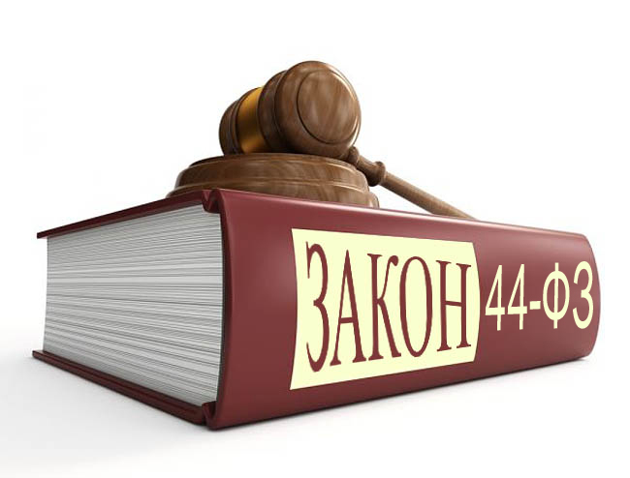
В Нижнекамском муниципальном районе для 306 муниципальных заказчиков в 2025 г. размещено 1032 закупки. Подавляющее большинство из них – 1005 закупок на сумму 2 млрд. 816 млн. руб. были проведены в форме электронных аукционов и 27 из них электронными конкурсами. Анализ структуры закупок подтверждает, что электронный аукцион остается наиболее доминирующим способом определения поставщиков составляя 97%.
Конкурентные закупки (аукционы, конкурсы) по НМР.
Год | 2023 г. | 2024 г. | 2025 г.
Сумма | 2 015,6 млн. руб. | 2 022,2 млн. руб. | 2 816,8 млн. руб.
За счет перевода муниципальных закупок на обязательные электронные торги в 2025 году была достигнута экономия бюджетных средств в размере 103,8 млн рублей. Этот результат обеспечен тем, что конкурентная процедура стала стандартом для большинства закупок. Прямые договоры теперь допускаются лишь в исключительных ситуациях, например, при закупке у естественных монополий (газ, вода, тепло) или для ликвидации аварий. Такой подход минимизирует необоснованные расходы и обеспечивает прозрачность. Таким образом, системный переход на электронные аукционы напрямую способствует сохранению бюджетных средств.
По сравнению с 2024 годом в 2025 году доля прямых договоров по НМР уменьшилась в целом на 2,1%.

Закупки малого объема (прямые договора), тыс. руб.
Год | 2023 г. | 2024 г. | 2025 г.
Доля прямых договоров от общего объема контрактов НМР | 8,5 % | 8,7 % | 6,6 %

По итогам 2025 года на Биржевой площадке заключены контракты на сумму 149 млн. руб., что на 18 млн. руб. больше по сравнению с 2024 годом. Следует отметить, что увеличение данных показателей обусловлено введением процедуры, когда прямой договор заказчик может заключить только после согласования.

Закупки на Биржевой площадке по заказчикам НМР.
Год | 2023 г. | 2024 г. | 2025 г.
Сумма закупок на Биржевой площадке | 128,6 млн. руб. | 130,2 млн. руб. | 148,7 млн. руб.
Доля закупок на Биржевой площадке в общем объеме прямых закупок | 39,3 % | 40 % | 41 %

Перевод прямых закупок на Биржу позволил обеспечить в 2025 году дополнительную экономию бюджетных средств в размере 24 млн. руб., что на 7,9% больше экономии на бирже 2024 года.

Экономия бюджетных средств по закупкам на Бирже, млн. руб.
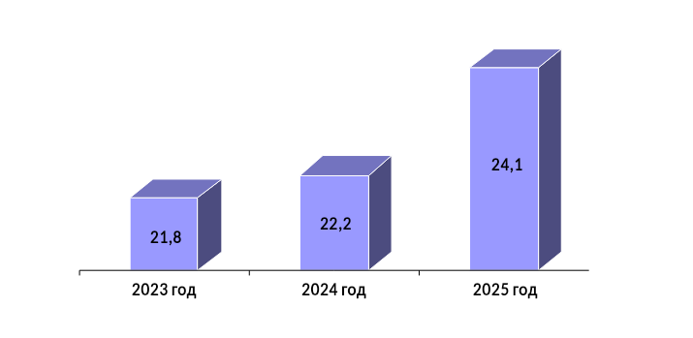
Количество электронных закупок, предназначенных специально для малого и среднего бизнеса проводимых заказчиками работающими по 223-ФЗ, увеличилось со 406 до 511. Этот рост был достигнут благодаря внедрению нового регламента — обязательного согласования так называемых «прямых» закупок с уполномоченным органом. Данный процесс стимулирует заказчиков отказываться от заключения прямых договоров в пользу проведения открытых электронных процедур. Таким образом, механизм согласования служит инструментом для перевода непубличных закупок в конкурентную электронную форму. В результате рынок становится более прозрачным, а у субъектов МСП появляется больше возможностей для участия.
Выручка малого и среднего бизнеса Нижнекамска от участия в закупках значительно увеличилась — с 1,2 до 3 млрд рублей. Этот рост стал результатом целенаправленной работы по продвижению электронных торгов среди местных предпринимателей. Для них было организовано множество обучающих семинаров, консультаций и тренингов. Эта поддержка помогла компаниям активнее и успешнее участвовать в торгах и заключать больше контрактов. Таким образом, системное обучение напрямую способствовало увеличению их доходов.

Сравнительные показатели по результатам использования торговых ресурсов Республиканского маркетингового центра (РМЦ)
Показатели | 2023 г. | 2024 г. | 2025 г.
Количество размещенных закупок для субъектов МСП по ФЗ-223, ед. | 368 | 406 | 511
Выручка Нижнекамских поставщиков-субъектов МСП, тыс.руб. | 1 123 639 | 1 229 091 | 3 019 296
Всего закупок бюджетных, в т.ч. коммерческих, тыс.руб. | - | 2 749 806 | 8 055 081
Значительный рост объема закупок через ресурсы РМЦ стал возможным в первую очередь за счет того, что больше заказчиков — как коммерческих компаний, так и организаций, работающих по закону 223-ФЗ, — начали в 2025 году активно размещать свои закупки на этих электронных площадках. Их возросшая активность привела к увеличению общего оборота. В результате общая сумма проведенных закупок выросла с 2,7 млрд рублей до 8 млрд рублей, что наглядно демонстрирует эффективность данного подхода.
Благодаря полной открытости и прозрачности электронных торгов, проводимых для продажи и аренды муниципального имущества (включая земельные участки), был достигнут значительный экономический эффект. За 2025 год через эту систему было реализовано 67 объектов. Их общая начальная цена составляла 11 млн рублей, однако в результате конкурентной борьбы на аукционах итоговая стоимость выросла в 7 раз. В итоге в муниципальный бюджет поступило 79 млн рублей. Таким образом, публичный формат торгов обеспечил максимальную доходность для района.
Показатели по результатам проведения торгов по аренде и продаже земельных участков и муниципального имущества, тыс.руб.
Год | 2023 г. | 2024 г. | 2025 г.
Количество реализованных объектов | 73 | 69 | 67
Начальная цена объектов | 20 345 | 50 625 | 10 605
Цена объектов по результатам торгов | 65 958 | 117 674 | 78 749
Увеличение суммы по итогам торгов | 45 613 | 67 049 | 68 144
В 2026 году отделом муниципального заказа будет продолжена работа по развитию конкурентных закупок, привлечению местных поставщиков, и увеличения выручки местных поставщиков.
Контрольно-счетная палата осуществляет свою деятельность на основании ежегодных планов работы. При проведении контрольных и экспертно-аналитических мероприятий одним из вопросов проверки включается вопрос, связанный с аудитом закупок.
За текущий период 2025 года проведено 27 экспертно-аналитических мероприятий и 18 контрольных мероприятий в отношении 191 объектов контроля, в которых в том числе осуществлялась проверка целевого и эффективного использования бюджетных средств, исполнения муниципальных контрактов, эффективности использования муниципального имущества.
Всего в отчетном периоде по результатам контрольных и экспертно-аналитических мероприятий установлено нарушений на сумму 562 814,67 тыс. руб., в том числе:
- нарушения при формировании и исполнении бюджетов на сумму 3 447,01 тыс. руб.;
- нарушения при распоряжении и использовании государственной (муниципальной) собственности на сумму 91 818,85 тыс. руб.;
- нарушения при осуществлении государственных (муниципальных) закупок на сумму 5 123,38 тыс. руб. (большая часть выявленных нарушений в классификаторе нарушений, применяемом Контрольно-счетной палатой, отражена в количественном выражении);
- нарушения ведения бухгалтерского учета, составления и представления бухгалтерской (финансовой) отчетности на сумму 462 425,44 тыс. руб.
Кроме того, выявлено неэффективное использование бюджетных средств, в нарушение принципа, установленного ст. 34 Бюджетного Кодекса РФ, на сумму 19 977,84 тыс. руб.
С целью выявления фактов личной заинтересованности должностных лиц при заключении договоров Контрольно-счетная палата Нижнекамского района взаимодействует с помощником Главы Нижнекамского муниципального района по противодействию коррупции. В 2025 году выявлены сделки, в совершении которых имелась заинтересованность руководителя унитарного предприятия и которые совершены с нарушением требований, предусмотренных статьей 20 Федерального закона №161-ФЗ. Унитарному предприятию направлено представление о признании заключенных сделок недействительными. По результатам проверки два договора расторгнуты.
В рамках мероприятий, направленных на противодействие коррупции, Контрольно-счетной палатой совместно с помощником Главы Нижнекамского муниципального района по противодействию коррупции в декабре 2025 года проводится проверка использования средств от осуществления внебюджетной и иной приносящей доход деятельности муниципальным бюджетным учреждением дополнительного образования. На отчетную дату коррупционных нарушений не установлено.
По итогам проведенных мероприятий, в целях устранения выявленных нарушений, Контрольно-счетной палатой в адрес руководителей учреждений направлено 39 представлений и 13 информационных писем.
Руководителями проверяемых организаций по результатам контрольных мероприятий к дисциплинарной ответственности привлечено 16 должностных лиц.
Контрольно-счетной палатой в целях проведения профилактической, упреждающей работы, направленной на предупреждение аналогичных нарушений в работе других учреждений проводятся заседания коллегии Контрольно-счетной палаты с приглашением руководителей, учреждений – объектов контроля и руководителей, главных бухгалтеров соответствующих управлений Исполнительного комитета Нижнекамского муниципального района, а также с участием помощника Главы Нижнекамского муниципального района по противодействию коррупции.

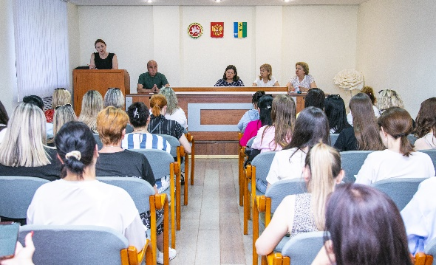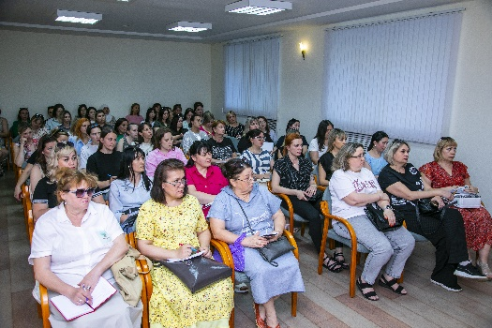

Также, в ходе совещания с должностными лицами Контрольно-счетной палаты, в 2025 году проведено совещание по вопросу соблюдения установленных запретов и ограничений, предусмотренных действующим законодательством, в том числе о недопущении конфликта интересов на службе, урегулировании конфликта интересов на муниципальной службе. Приведены примеры возникновения конфликта интересов, а также указано на ответственность, которая установлена за несоблюдение установленных запретов и ограничений.
б) Комплексной антикоррупционной программой Нижнекамского муниципального района на 2015-2027гг. определен ряд задач, предназначенных для совершенствования системы мер по противодействию коррупции, в которую наряду с перечнем мероприятий Программы нормативно-правового и организационного обеспечения антикоррупционной деятельности входит также:
- проведение антикоррупционной экспертизы нормативных правовых актов и их проектов;
- организация деятельности комиссий по координации работы по противодействию коррупции в муниципальном образовании «Нижнекамский муниципальный район» и по соблюдению требований к служебному поведению муниципальных служащих, должностному поведению лиц, замещающих муниципальные должности, и урегулированию конфликта интересов в органах местного самоуправления Нижнекамского муниципального района;
- обеспечение открытости деятельности органов местного самоуправления и антикоррупционной пропаганды;
- организация дополнительных мер по снижению возникновения коррупционных проявлений в системе медицинского обслуживания населения;
- проведение проверки информации коррупционной направленности в отношении муниципальных служащих;
- обеспечение очередности поступления детей дошкольного возраста в детские сады в соответствии с электронной очередью, исключение возможности необоснованного перемещения по очередности, ежемесячное проведение мониторинга процесса комплектования дошкольных образовательных организаций в автоматизированной информационной системе «Электронный детский сад»;
- информирование муниципальных служащих и лиц, замещающих муниципальные должности о требованиях федерального законодательства в сфере противодействия коррупции, об установлении наказания за должностные и коррупционные преступления; о порядке проверки полноты сведений о доходах, расходах, об имуществе и обязательствах имущественного характера на себя, супругу (супруга) и несовершеннолетних детей, представляемых в соответствии с законодательством Российской Федерации;
- обобщение и анализ обращений граждан и организаций на предмет наличия в них информации о коррупционных нарушениях со стороны муниципальных служащих, в том числе о проявлении коррупции в сфере образования и здравоохранения.
В 2025 году органами местного самоуправления Нижнекамского муниципального района принято 5 муниципальных правовых акта в сфере противодействия коррупции:
1) распоряжение Исполнительного комитета Нижнекамского муниципального района от 12.02.2024 г. № 49 «О закреплении ответственных за предоставление сведений о доходах и расходах, об имуществе и обязательствах имущественного характера»;
2) распоряжение Исполнительного комитета города Нижнекамска от 12.03.2024 г. № 67 «О закреплении ответственных за предоставление сведений о доходах и расходах, об имуществе и обязательствах имущественного характера»;
3); решение Совета Нижнекамского муниципального района от 19.04.2024 г. № 16 «О внесении изменений в некоторые решения Совета Нижнекамского муниципального района»;
4) решение Нижнекамского городского Совета от 19.04.2024 г. № 14 «О внесении изменений в некоторые решения Нижнекамского городского Совета»;
5) решение Совета Нижнекамского муниципального района от 03.07.2025 № 42 «О внесении изменений в решение Совета Нижнекамского муниципального района от 29 июня 2018 года № 50 «Об утверждении Положения о комиссии по соблюдению требований к служебному (должностному) поведению и урегулированию конфликта интересов».
в) Результаты антикоррупционной экспертизы нормативных правовых актов:
В 2025 году Нижнекамским муниципальным районом в подразделе, посвященном вопросам проведения антикоррупционной экспертизы нормативных правовых актов и проектов нормативных правовых актов, раздела "Противодействие коррупции" на портале Правительства Республики Татарстан размещено 46 проектов муниципальных нормативных правовых актов в целях проведения независимой антикоррупционной экспертизы:
1) проект постановления Исполнительного комитета Нижнекамского муниципального района "Об утверждении стоимости услуг, предоставляемых согласно гарантированному перечню услуг по погребению в Нижнекамском муниципальном районе Республики Татарстан";
2) проект постановления Исполнительного комитета Нижнекамского муниципального района "О внесении изменений в Положение о порядке расчета размера платы за пользование жилым помещением для нанимателей жилых помещений по договорам социального найма и договорам найма жилых помещений государственного или муниципального жилищного фонда в поселениях Нижнекамского муниципального района, утвержденное постановлением Исполнительного комитета Нижнекамского муниципального района от 20 июня 2018 года № 430";
3) проект постановления Исполнительного комитета Нижнекамского муниципального района «Об утверждении административного регламента оказания муниципальной услуги по предоставлению письменных разъяснений налогоплательщикам по вопросам применения нормативных правовых актов муниципального образования город Нижнекамск Нижнекамского муниципального района Республики Татарстан о местных налогах и сборах»»
4) проект постановления Исполнительного комитета Нижнекамского муниципального района «Об утверждении административного регламента оказания муниципальной услуги по оказанию муниципальной услуги по предоставлению письменных разъяснений налогоплательщикам по вопросам применения муниципальных нормативных правовых актов сельских поселений, входящих в состав Нижнекамского муниципального района Республики Татарстан, о местных налогах и сборах»;
5) проект постановления Исполнительного комитета муниципального образования «посёлок городского типа Камские Поляны» Нижнекамского муниципального района Республики Татарстан «Об утверждении административного регламента оказания муниципальной услуги по предоставлению письменных разъяснений налогоплательщикам по вопросам применения нормативных правовых актов муниципального образования «поселок городского типа Камские Поляны» Нижнекамского муниципального района Республики Татарстан о местных налогах и сборах»;
6) проект постановления Исполнительного комитета Нижнекамского муниципального района "О внесении изменений в постановление Исполнительного комитета Нижнекамского муниципального района Республики Татарстан от 05 июня 2024 года № 587 «Об установлении срока рассрочки оплаты приобретаемого имущества при реализации преимущественного права субъектов малого и среднего предпринимательства на приобретение арендуемого движимого и недвижимого имущества, находящегося в собственности Нижнекамского муниципального района и города Нижнекамска Республики Татарстан";
7) проект решения Совета Нижнекамского муниципального района "О внесении изменений в Стратегию социально-экономического развития Нижнекамского муниципального района Республики Татарстан на 2016-2021 годы и плановый период до 2030 года, утвержденную решением Совета Нижнекамского муниципального района от 11 ноября 2016 года № 62";
8) проект решения Совета Нижнекамского муниципального района "О внесении изменений в Стратегию социально-экономического развития Нижнекамского муниципального района Республики Татарстан на 2016-2021 годы и плановый период до 2030 года, утвержденную решением Совета Нижнекамского муниципального района от 11 ноября 2016 года № 62";
9) проект решения Нижнекамского городского Совета "Об утверждении порядка формирования, ведения и обязательного опубликования перечня имущества, находящегося в собственности муниципального образования город Нижнекамск Нижнекамского муниципального района Республики Татарстан, свободного от прав третьих лиц (за исключением права хозяйственного ведения, права оперативного управления, а также имущественных прав субъектов малого и среднего предпринимательства) и предназначенного для предоставления субъектам малого и среднего предпринимательства и организациям, образующим инфраструктуру поддержки субъектов малого и среднего предпринимательства, а также порядка предоставления в аренду такого имущества";
10) проект решения Совета Нижнекамского муниципального района "Об утверждении порядка формирования, ведения и обязательного опубликования перечня имущества, находящегося в собственности муниципального образования «Нижнекамский муниципальный район» Республики Татарстан, свободного от прав третьих лиц (за исключением права хозяйственного ведения, права оперативного управления, а также имущественных прав субъектов малого и среднего предпринимательства) и предназначенного для предоставления субъектам малого и среднего предпринимательства и организациям, образующим инфраструктуру поддержки субъектов малого и среднего предпринимательства, а также порядка предоставления в аренду такого имущества";
11) проект решения Совета Нижнекамского муниципального района "О форме проведения торгов на право заключения договоров на установку и эксплуатацию рекламных конструкций на территории Нижнекамского муниципального района Республики Татарстан";
12) проект решения Нижнекамского городского Совета «О внесении изменений в некоторые решения Нижнекамского городского Совета Республики Татарстан»;
13) проект решения Совета Нижнекамского муниципального района «О внесении изменений в некоторые решения Совета Нижнекамского муниципального района Республики Татарстан»;
14) проект постановления Исполнительного комитета Нижнекамского муниципального района «О введении временных ограничений движения транспортных средств по авто-мобильным дорогам общего пользования местного значения города Нижнекамск в 2025 году»;
15) проект постановления Исполнительного комитета Нижнекамского муниципального района «О внесении изменений в постановление Исполнительного комитета Нижнекамского муниципального района Республики Татарстан от 07.11.2022 года № 796 «Об утверждении перечня должностных лиц, уполномоченных составлять протоколы об административных правонарушениях в новой редакции»;
16) проект постановления Исполнительного комитета Нижнекамского муниципального района «О внесении изменений в Административный регламент предоставления муниципальной услуги «Прием заявлений о зачислении в образовательные организации, реализующие программы общего образования в Нижнекамском муниципальном районе Республики Татарстан в новой редакции», утвержденный постановлением Исполнительного комитета Нижнекамского муниципального района Республики Татарстан от 2 мая 2023 года № 377»;
17) проект постановления Исполнительного комитета Нижнекамского муниципального района «Об утверждении средней рыночной стоимости одного квадратного метра общей площади жилого помещения о муниципальному образованию город Нижнекамск Республики Татарстан на II квартал 2025 года»;
18) проект постановления Исполнительного комитета Нижнекамского муниципального района «О внесении изменений в Административный регламент предоставления муниципальной услуги «Прием заявлений, постановка на учет и зачисление детей в образовательные учреждения (организации), реализующие основную общеобразовательную программу дошкольного образования (детские сады)» в Нижнекамском муниципальном районе Республики Татарстан», утвержденный постановлением Исполнительного комитета Нижнекамского муниципального района Республики Татарстан от 13 февраля 2023 года № 124»;
19) проект решения Совета Нижнекамского муниципального района «О внесении изменений в некоторые решения Совета Нижнекамского муниципального района Республики Татарстан в сфере муниципального контроля»;
20) проект решения Нижнекамского городского Совета «О внесении изменений в некоторые решения Нижнекамского городского Совета Республики Татарстан в сфере муниципального контроля»;
21) проект распоряжения МКУ «Управление земельных и имущественных отношений Нижнекамского муниципального района Республики Татарстан» «О внесении изменений в Административный регламент предоставления муниципальной услуги по предоставлению земельного участка, находящегося в муниципальной собственности, в собственность бесплатно, утвержденный распоряжением МКУ «Управление земельных и имущественных отношений Нижнекамского муниципального района Республики Татарстан» от 25 декабря 2018 года № 1260-р»;
22) проект распоряжения МКУ «Управление земельных и имущественных отношений Нижнекамского муниципального района Республики Татарстан» «О внесении изменений в Административный регламент предоставления муниципальной услуги по предоставлению в собственность, аренду, постоянное (бессрочное) пользование, безвозмездное пользование земельного участка, находящегося в муниципальной собственности, без проведения торгов, утвержденный распоряжением МКУ «Управление земельных и имущественных отношений Исполнительного комитета Нижнекамского муниципального района Республики Татарстан» от 28 июля 2022 года № 2432»;
23) проект постановления Исполнительного комитета Нижнекамского муниципального района «Об утверждении Регламента о порядке централизованного открытия дверей и информировании населения Нижнекамского муниципального района посредством IР-домофонии при угрозе атаки беспилотных летательных аппаратов»;
24) проект постановления Исполнительного комитета Нижнекамского муниципального района «Об определении периодичности и сроков проведения переоценки доходов и стоимости имущества граждан, принятых на учет в качестве нуждающихся в жилых помещениях муниципального жилищного фонда, предоставляемых по договорам социального найма, в целях периодического повторного подтверждения их статуса как малоимущих и их прав на получение жилья»;
25) проект постановления Исполнительного комитета Нижнекамского муниципального района "Об утверждении перечня органов и организаций, с которыми подлежат согласованию проекты организации дорожного движения на автомобильных дорогах местного значения Нижнекамского муниципального района Республики Татарстан";
26) проект постановления Исполнительного комитета Нижнекамского муниципального района Республики Татарстан «Об утверждении Административного регламента предоставления муниципальной услуги по направлению уведомления о планируемом сносе объекта капитального строительства и уведомления о завершении сноса объекта капитального строительства»;
27) проект решения Совета Нижнекамского муниципального района "О внесении изменений в Порядок установления льготной арендной платы для неиспользуемых объектов культурного наследия, включенных в единый государственный реестр объектов культурного наследия (памятников истории и культуры) народов Российской Федерации, находящихся в неудовлетворительном состоянии, относящихся к собственности муниципального образования «Нижнекамский муниципальный район» Республики Татарстан, утвержденный решением Совета Нижнекамского муниципального района Республики Татарстан от 13 февраля 2019 года № 15";
28) проект постановления Исполнительного комитета Нижнекамского муниципального района Республики Татарстан «О внесении изменений в постановление Исполнительного комитета Нижнекамского муниципального района от 19 сентября 2023 года № 895 «Об утверждении схемы размещения временных сооружений и (или) временных конструкций, предназначенных для организации стоянки и (или) хранения (нахождения) велосипедов, средств индивидуальной мобильности, различного спортивного инвентаря в пределах таких сооружений и (или) конструкций, для размещения которых не требуется разрешения на строительство, на территории Нижнекамского муниципального района»;
29) проект решения Нижнекамского городского Совета Республики Татарстан «О порядке передачи муниципального имущества города Нижнекамска Республики Татарстан в доверительное управление»;
30) проект решения Совета Нижнекамского муниципального района Республики Татарстан «О порядке передачи муниципального имущества Нижнекамского муниципального района Республики Татарстан в доверительное управление»;
31) проект постановления Исполнительного комитета Нижнекамского муниципального района Республики Татарстан «Об утверждении средней рыночной стоимости одного квадратного метра общей площади жилого помещения по муниципальному образованию город Нижнекамск Республики Татарстан на III квартал 2025 года»;
32) проект постановления Исполнительного комитета Нижнекамского муниципального района "О внесении изменений в Административный регламент предоставления муниципальной услуги «Прием заявлений, постановка на учет и зачисление детей в образовательные учреждения (организации), реализующие основную общеобразовательную программу дошкольного образования (детские сады)» в Нижнекамском муниципальном районе Республики Татарстан», утвержденный постановлением Исполнительного комитета Нижнекамского муниципального района Республики Татарстан от 13 февраля 2023 года № 124";
33) проект постановления Исполнительного комитета Нижнекамского муниципального района Республики Татарстан "Об определении видов обязательных работ и перечня организаций, в которых отбываются наказания в виде обязательных и исправительных работ в Нижнекамском муниципальном районе";
34) проект постановления Исполнительного комитета Нижнекамского муниципального района " Об установлении пороговых значений дохода граждан и постоянно проживающих совместно с ними членов их семей и стоимости подлежащего налогообложению их имущества";
35) проект постановления Исполнительного комитета Нижнекамского муниципального района "Об установлении пороговых значений дохода граждан и постоянно проживающих совместно с ними членов их семей и стоимости подлежащего налогообложению их имущества";
36) проект постановления Исполнительного комитета Нижнекамского муниципального района «О внесении изменений в административного регламента предоставления муниципальной услуги по выдаче справки (выписки) в сельских поселениях Нижнекамского муниципального района в новой редакции, утвержденный постановлением Исполнительного комитета Нижнекамского муниципального района Республики Татарстан от 06 июня 2022 года № 346»;
37) проект постановления Исполнительного комитета Нижнекамского муниципального района "Об утверждении схемы размещения рекламных конструкций на территории Нижнекамского муниципального района";
38) проект постановления Исполнительного комитета Нижнекамского муниципального района "Об утверждении размера родительской платы за присмотр и уход за детьми в дошкольных образовательных учреждениях Нижнекамского муниципального района Республики Татарстан на 2026 год";
39) проект решения Нижнекамского городского Совета Республики Татарстан "О внесении изменений в Правила внешнего благоустройства и санитарного содержания территории муниципального образования города Нижнекамск Нижнекамского муниципального района Республики Татарстан, утвержденные решением Нижнекамского городского Совета Республики Татарстан от 30 января 2013 года № 48";
40) проект постановления Исполнительного комитета Нижнекамского муниципального района «Об установлении платы за жилое помещение в поселениях Нижнекамского муниципального района»;
41) проект постановления Исполнительного комитета Нижнекамского муниципального района Республики Татарстан «О внесении изменений в постановление Исполнительного комитета Нижнекамского муниципального района Республики Татарстан от 25 июля 2017 года № 476 «Об организации питания учащихся общеобразовательных организаций Нижнекамского муниципального района Республики Татарстан с 1 сентября 2017 года»;
42) проект постановления Исполнительного комитета Нижнекамского муниципального района Республики Татарстан «О внесении изменений в постановление Исполнительного комитета Нижнекамского муниципального района Республики Татарстан от 30 декабря 2022 года № 956 «Об утверждении порядка организации бесплатного двухразового питания обучающихся с ограниченными возможностями здоровья, не проживающих в общеобразовательных организациях Нижнекамского муниципального района, осуществляющих образовательную деятельность»;
43) проект постановления Исполнительного комитета Нижнекамского муниципального района "Об утверждении административного регламента предоставления муниципальной услуги по выдаче разрешения на установку и эксплуатацию рекламных конструкций, аннулирование разрешения";
44) проект постановления Исполнительного комитета Нижнекамского муниципального района Республики Татарстан «Об установлении предельного индекса изменения размера платы за содержание жилого помещения в городе Нижнекамске Республики Татарстан на 2026 год»;
45) проект постановления Исполнительного комитета Нижнекамского муниципального района Республики Татарстан «Об установлении предельного индекса изменения размера платы за содержание жилого помещения в сельских поселениях Нижнекамского муниципального района Республики Татарстан на 2026 год»;
46) проект постановления Исполнительного комитета муниципального образования «поселок городского типа Камские Поляны» Нижнекамского муниципального района Республики Татарстан «Об установлении предельного индекса изменения размера платы за содержание жилого помещения в муниципальном образовании «поселок городского типа Камские Поляны» Нижнекамского муниципального района на 2026 год».
В 2025 году лицом, ответственным за проведение антикоррупционной экспертизы проектов муниципальных нормативных правовых актов и муниципальных нормативных правовых актов, принятых органами местного самоуправления Нижнекамского муниципального района, проведена антикоррупционная экспертиза в отношении 115 муниципальных нормативных правовых акта. Коррупциогенные факторы за указанный период времени по результатам проведения антикоррупционной экспертизы в них не выявлены.

г) Мероприятия антикоррупционной направленности, в том числе:
Административные регламенты, оказание муниципальных услуг с приложением технологической схемы предоставления услуг размещены на официальном сайте Нижнекамского муниципального района.
Информация о возможности и порядке предоставления финансовой поддержки субъектам малого и среднего предпринимательства размещена на стендах Центра по поддержке предпринимательства.
Во исполнение поручения прокуратуры Республики Татарстан на официальном сайте Нижнекамского муниципального района, учреждения образования, здравоохранения, в коммерческих организациях, в организациях и учреждениях социальной направленности размещен комплект Памяток «Что нужно знать о коррупции».

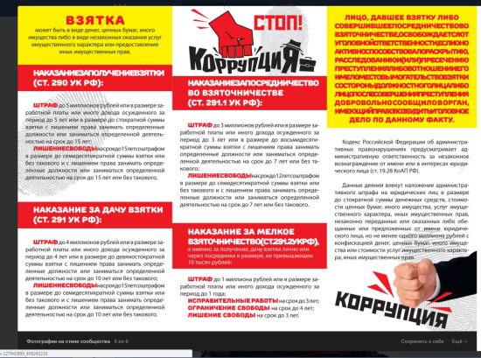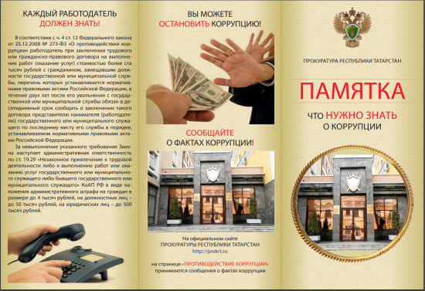
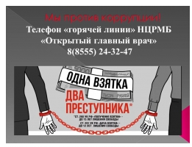
Ранее изготовленная печатная продукция с социальной рекламой, направленной на формирование у граждан негативного отношения к коррупции, раздается в ходе проведения мероприятий, а также служащим при трудоустройстве в качестве памяток.

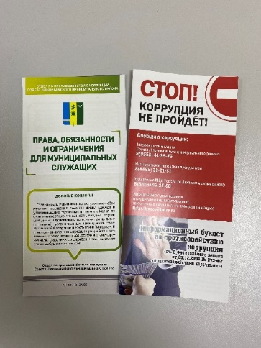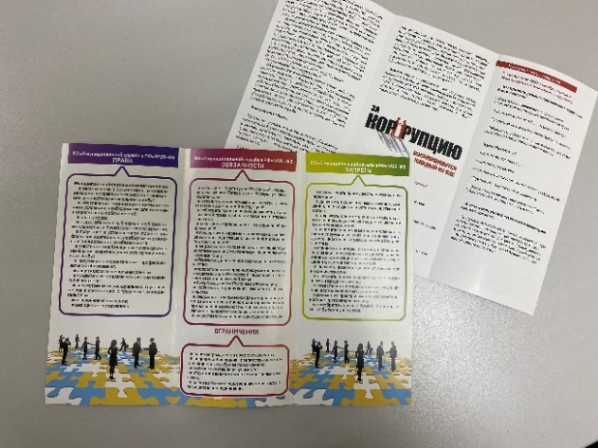

Информационно-аналитический отдел регулярно размещает материалы, направленные на профилактику противодействия коррупции. Эту работу проводит и местное СМИ «НТР-24». В том числе размещается и социальная реклама, направленная на формирование негативного отношения к коррупции. Из подобных материалов можно выделить:
- Социальный ролик «Ваша взятка убивает вашу семью», размещенный на сайте СМИ «НТР-24»: https://ntr-24.ru/socialnoe-video/133742-vasha-vzjatka-ubivaet-vashu-semju.html
- Рубрика в преддверии праздников на сайте «НТР-24» «Эксперт разъяснил, какие подарки учителям не считаются взяткой»: https://ntr-24.ru/news/science/135199-jekspert-razjasnil-kakie-podarki-uchiteljam-ne-schitajutsja-vzjatkoj.html
Кроме того, на сайте Исполнительного комитета Нижнекамского муниципального района на постоянной основе на главной странице размещен агитационный баннер «Стоп коррупция»:

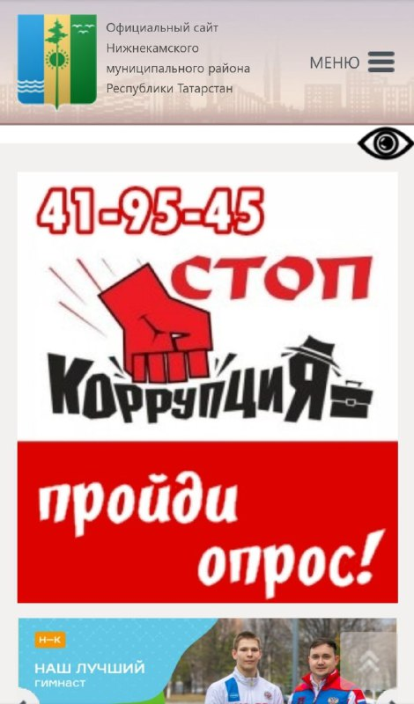
В разделе «Коррупции – нет!» на официальном сайте исполкома НМР публикуются и анонсы приема граждан различными ведомствами и управлениями, где каждый житель может заявить о проявление коррупции. Пример публикаций: «Прокурор Татарстана проведет прием граждан в Нижнекамске» (https://e-nkama.ru/news/1400/121501/).
Стоить отметить, что все материалы дублируются сразу на нескольких площадках: «Вконтакте», телеграм-канал и официальный сайт исполкома НМР.
Также информационно-аналитический отдел публикует анонсирующие материалы по проведению дней бесплатной юридической и правовой помощи:
- Правовая помощь отдела опеки и попечительства: https://t.me/moynizhnekamsk/43184
- Нотариусы и адвокаты окажут юридическую помощь ветеранам ВОВ, боевых действий, участников СВО: https://t.me/moynizhnekamsk/36916
Целью антикоррупционного образования является – воспитание ценностных установок и развитие способностей, необходимых для формирования у молодых людей гражданской позиции в отношении фактов проявления коррупции. Управлением образования Исполнительного комитета Нижнекамского муниципального района проводится целенаправленная работа по организации мероприятий антикоррупционного образования учащихся.

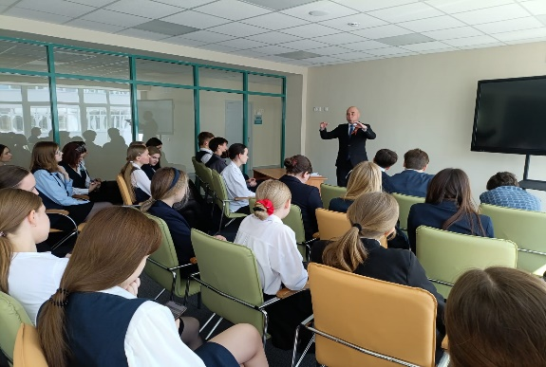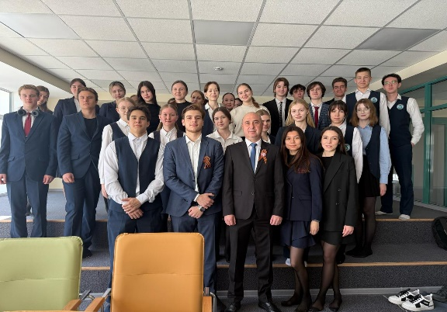

Проводятся совещания с руководителями, главными бухгалтерами и контрактными управляющими учреждений и доводится информация о недопущении коррупционных действий. В контрактах руководителей учреждений образования прописано своевременно информировать о начале проведения проверок деятельности образовательной организации контрольными и правоохранительными органами и их результате, о случаях привлечения работников образовательной организации к уголовной и административной ответственности, связанных с работой в организации, а также незамедлительно сообщать о случаях возникновения ситуации, представляющей угрозу жизни и здоровью работников и учащихся. Принимать меры по недопущению любой возможности возникновения конфликтов интересов. В письменной форме уведомить своего непосредственного работодателя о возникшем конфликте интересов или о возможности его возникновения, как только ему станет об этом известно.
В образовательных организациях Нижнекамского муниципального района в первом полугодии 2025 проведены следующие мероприятия:
1. Для 1486 педагогических работников проведены совещания с привлечением работников правоохранительных органов с целью разъяснения законодательства в сфере противодействия коррупции.
2. Проведена проверка новых должностных инструкций работников учреждений на предмет наличия в них коррупциогенных факторов, локальных актов на предмет соответствия действующему законодательству.
3. Размещены на стендах образовательных организаций и на школьных сайтах:
- устав с целью ознакомления родителей с информацией о бесплатном образовании;
- адреса и телефоны органов, куда должны обращаться граждане в случае проявления коррупционных действий: фактов вымогательства, взяточничества и других проявлений коррупции;
- информация о реализации планируемых мероприятий, каталога тематических Интернет-ресурсов по антикоррупционной деятельности.

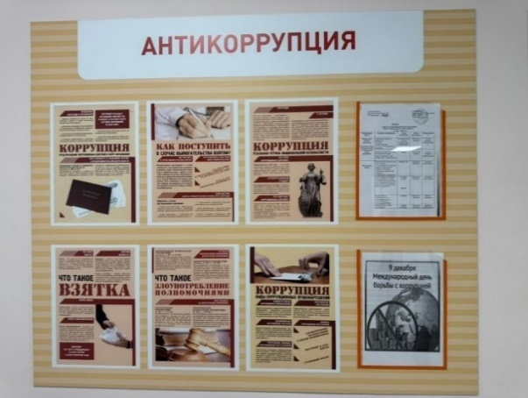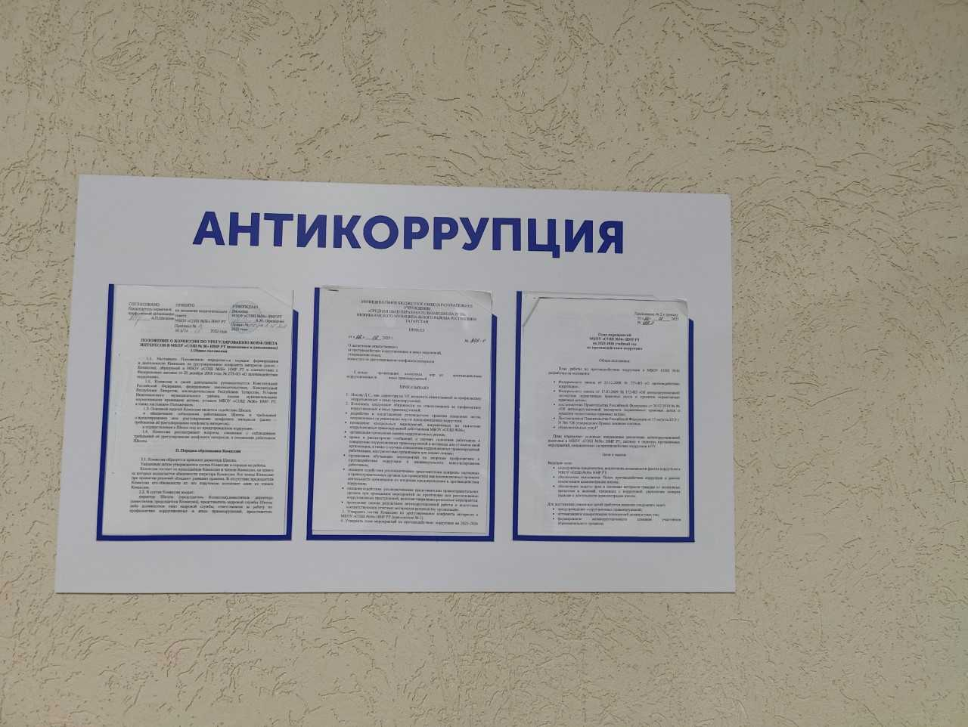

4. Проведен мониторинг размещения на стендах образовательных учреждений и на школьных сайтах устава с целью ознакомления родителей с информацией о бесплатном образовании, адресов и телефонов органов, куда должны обращаться граждане в случае проявления коррупционных действий: фактов вымогательства, взяточничества и других проявлений коррупции, информации о реализации планируемых мероприятий, каталога тематических Интернет-ресурсов по антикоррупционной деятельности.
5. Проведены классные часы с охватом 17874 учащихся и общешкольные линейки с приглашением инспекторов ПДН – 12457 учащихся.
6. Организованы встречи учащихся с представителями правоохранительных органов с охватом 2256 учащихся.
7. Проводились профилактические беседы «Личность. Мораль. Право» с охватом 11542 учащихся.
В начале учебного года проводятся совещания при директоре «Организация работы с учащимися по формированию антикоррупционного мировоззрения».
При поступлении в образовательное учреждение проводится ознакомление учащихся и их родителей (законных представителей) с Уставом школы, Правилами внутреннего распорядка для учащихся и другими локальными актами.

Мероприятия антикоррупционной направленности, проведенные в учреждениях физической культуры и спорта:
МБУ ДО «Спортивная школа №3» НМР РТ: Викторина "Мы против коррупции!" (отделение каратэ)
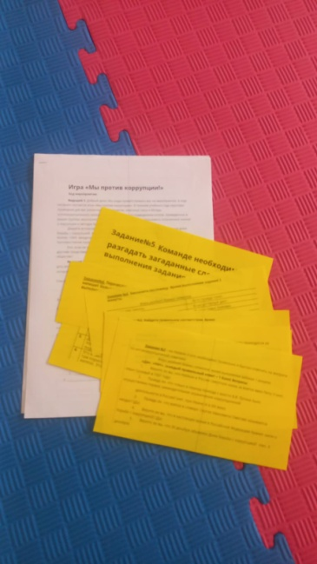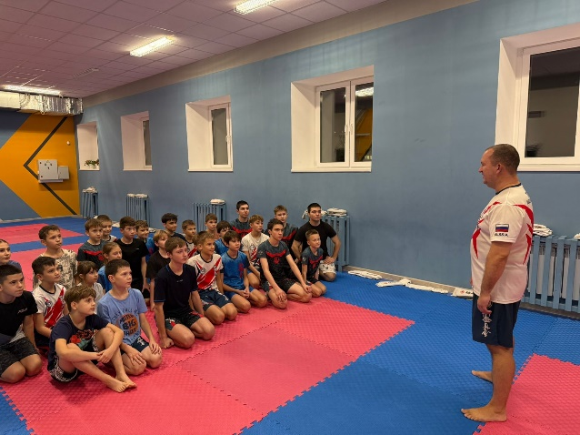
Ознакомление занимающихся групп УТГ со статьями УК РФ о наказании за коррупционную деятельность. https://vk.com/wall-212954348_746
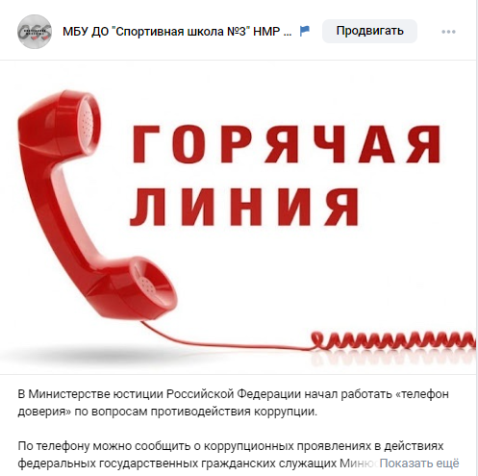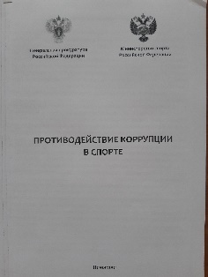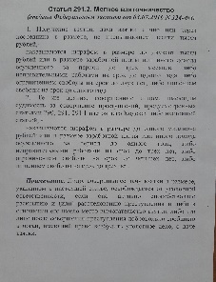
МБУ ДО «Спортивная школа № 8» НМР РТ: Обновление информации на стендах по темам: - «Мои права!», «Я- гражданин!». Выпуск информационного листка «Последствия коррупции».
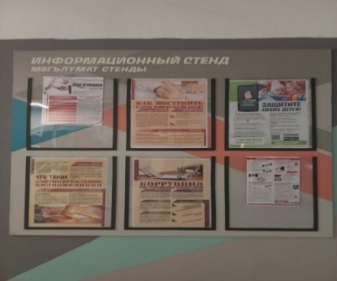
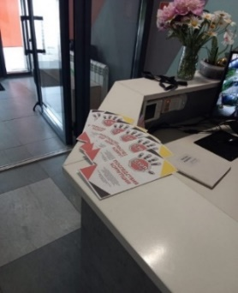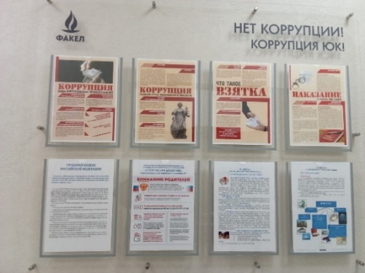
МБУ ДО «Спортивная школа № 7» НМР РТ:
- 26 сентября 2025 г. проведена беседа по противодействию коррупции на тему: «Подарки и другие способы благодарности»;
- 23 октября 2025г. проведен правовой ликбез - работа с понятиями о коррупции (растрата, вымогательство, злоупотребление служебным положением) на тему: «Об этом должен знать каждый»;
- 14 ноября 2025г. Обучающимся были вручены буклеты антикоррупционной направленности «Борьба с коррупцией дело каждого»;
- 28 ноября 2025г. проведены соревнования по плаванию «Спорт против коррупции», посвященные Международному дню борьбы с коррупцией.

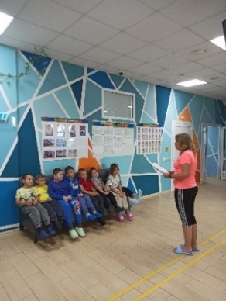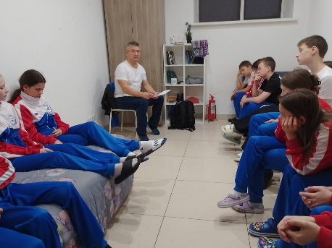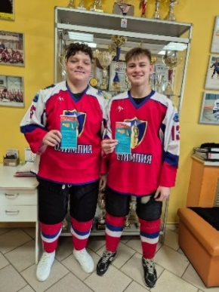

В 2025г. изготовлены и вручены памятки для родителей «Если у вас требуют взятку».

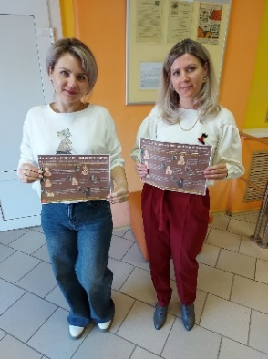

МБУ ДО «Спортивная школа «Актай» НМР РТ: Размещение социальной рекламы, направленной на формирование негативного отношения к коррупции в здании МБУ ДО «СШ «Актай» НМР РТ. Просмотр и размещение видеоролика на официальной странице ВК - https://vk.com/wall-217100470_712.
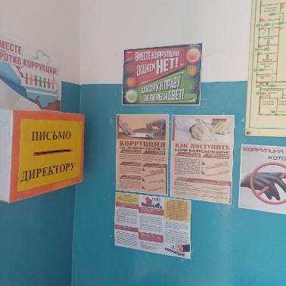
МБУ ДО «СШ «Батыр» НМР РТ:
1) Размещен пост про коррупцию - 04.06.2025г. - https://vk.com/wall-217082204_1177
2) Размещен пост про коррупцию - 24.03.2025г. - https://vk.com/wall-217082204_1043
3) В 2025г. обновлены антикоррупционные стенды.

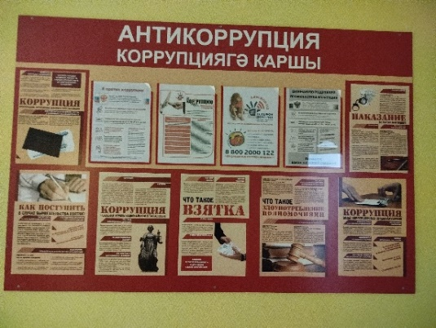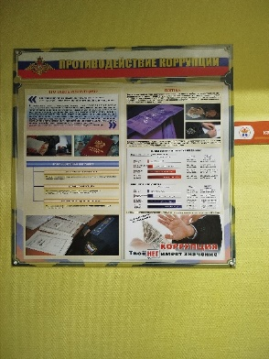
4) В 2025 г. проведены профилактические беседы на тему: «Коррупции нет!»
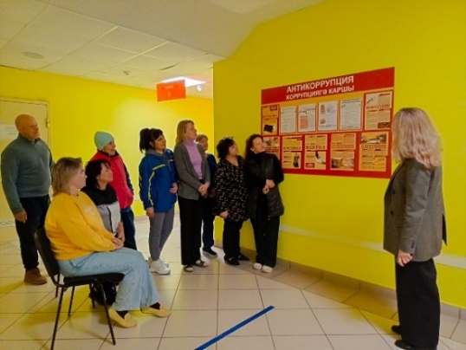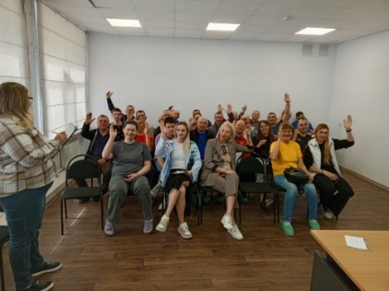
5) Беседа «Что я знаю о коррупции?» с воспитанниками отделения Бадминтон, необходимость соблюдать законы государства.
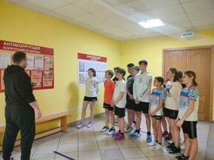
В 2025 году в учреждениях культуры было проведено 151 мероприятие антикоррупционной направленности:
КЦ «Чулман Су»:
- В течение года: Диспут с кружковцами и участниками клубов выходного дня. Подготовка и раздача информационных буклетов и памяток “Что такое коррупция и как с ней бороться?”
МБУ «Дом культуры «Альфа»:
- 7-20 июля 2025г.; 4-17 августа 2025г.: во время творческой смены «Ура, каникулы» проходили мероприятия: антикоррупционная акция "У нас чистые ладошки!", познавательное мероприятие "Мы против коррупции!", мероприятия антикоррупционной тематики в игровой форме;
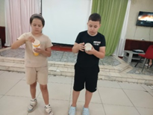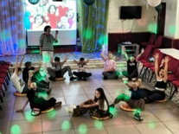
- 06.09.2025г.: Познавательное развлечение "Коррупция в мире сказок";
- 08.09.2025г.: Директор ДК провел беседу с сотрудниками по разъяснению ответственности за взятничество и её посредничество.
МБУ «ЦБС НМР РТ»:
- 10.01.2025: Центр чтения и общения «Заман» – Информационный стол «Мы против коррупции» https://vk.com/nk_biblioteka45?w=wall-162008114_4508
- 20.01.2025: Центральная библиотека им.Г.Тукая, соцсети ВКонтакте – Виртуальная книжная выставка «Коррупция в классике»
- 11.03.2025: Городская библиотека №49 - Дискуссия с викториной «Стоп – коррупция!» https://vk.com/nk_biblioteka49?w=wall-172155238_2069
- 13.03.2025: Городская библиотека №5 - Правовой урок «Стоп, коррупция!» https://vk.com/nk_biblioteka5?w=wall-87080348_3879
- 28.04.2025: Центр чтения и общения «Заман», школа №27 - Час полезного разговора «Коррупция. История, современность, опыт борьбы» https://vk.com/nk_biblioteka45?w=wall-162008114_4723
- 10.05.2025: Центральная библиотека им.Г.Тукая, соцсети ВКонтакте - Правовая викторина «Что я знаю о коррупции?» https://vk.com/tukai_nk?w=wall-82992103_25093
- 11.07.2025: Трудовская сельская библиотека – филиал №34: Познавательный час «Коррупция в мире сказок»
- 15.07.2025: ЦЧО «Заман»: Акция по раздаче буклетов по противодействию коррупции «Stop! Коррупция»
- 07.11.2025: Старошешминская сельская библиотека-филиал №31: Познавательный час «Нет коррупции»
- 13.11.2025: Библиотека №47: Тематический час «Мы – против коррупции!»
- 29.11.2025: Благодатновская сельская библиотека-филиал № 39: Информационный час «Без коррупции с детства»
- 01.12.2025 - 31.12.2025: Детская библиотека филиал 37: Информационный стенд «Ребята, давайте жить честно!»
- 02.12.2025 - 09.12.2025: Городская детская библиотека №6: Выставка-просмотр «Литературные герои против коррупции»
- 07.12.2025: Каенлинская сельская библиотека-филиал №20: Книжная выставка «Тема коррупции в литературе»
- 09.12.2025: Библиотека №4: Информационный стол «Коррупция – дефицит совести», ЦЧО «Заман»: Выставка-призыв «Коррупция - дефицит совести» к Международному дню борьбы с коррупцией; ЦБ, ЦПИ: Буклет «Вместе против коррупции»
- 12.12.2025: Библиотека № 49: Беседа «Россия против коррупции»

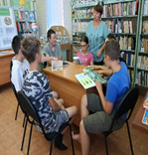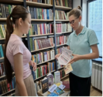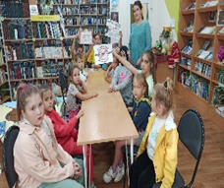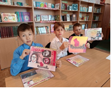
МБУ «Театр юного зрителя»:
- 06.06.2025: Беседа «Противодействие коррупции и формирование антикоррупционного поведения»;
- 11.08.2025: Беседа «Без коррупции»;
- В 2025г. Были установлены стенды по антикоррупционной направленности.
МБУ ДО «ДШИ «Созвездие» НМР РТ:
- 01.04.2025: Беседа с педагогическим составом на тему «О противодействии коррупции»;
- 09.12.2025: Оформление информационного стенда «Детям о коррупции».

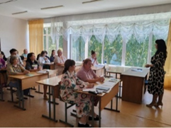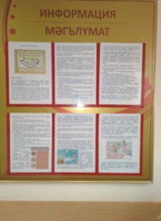
МБУ ТЭА "Ильхам":
- 15.09.2025: Лекция «Профилактика коррупционных нарушений».
МАУ «Дом дружбы народов» НМР:
- 11.04.2025: Беседа -лекция «Шагни во взрослую жизнь без коррупции»;
- 15.04.2025: Беседа «Что ты знаешь о своих правах и обязанностях»;
- 19.09.2025: Информационный час «Коррупция: ответственность и последствия»;
- 03.10.2025: онлайн презентация «Виды и формы коррупционных отношений».

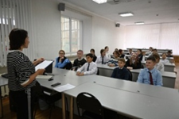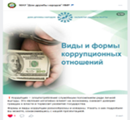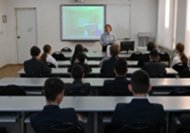
МАУ ДО «ДХШ №1» НМР РТ:
- Март 2025г., сентябрь 2025г.: Анализ качества реализации «Плана работы по противодействию коррупции за 2024- 2025 учебный год».
- Постоянно: Ознакомление преподавателей с Кодексом этики и поведения в школе, утверждение плана антикоррупционной политики школы на 2026-2027 г., ознакомление работников школы с содержанием Положений по противодействию коррупции в части наступления ответственности за нарушение антикоррупционного законодательства, с положением о конфликте интересов.
МБУ ДО «Центр детского творчества» НМР РТ:
- 17.03.2025: СОШ № 16 - Беседа для на тему «Деньги: свои и чужие»
- 19.05.2025: СОШ № 16 - Лекция «Что такое хорошо, что такое плохо»
- 07.10.2025: «Честно жить — страну любить» - лекция антикоррупционной направленности для воспитанников объединения «Веселый английский»
- 08.11.2025: «Без коррупции в будущее!» - круглый стол для воспитанников объединения «Татарский язык: национальное наследие, духовное богатство»
- 24.11.2025 - 01.12.2025: «Скажи коррупции — нет!» - организация и проведение тематической выставки поделок и рисунков воспитанников Центра детского творчества

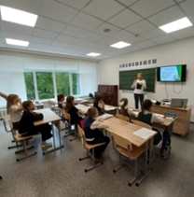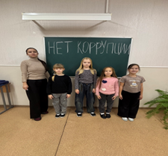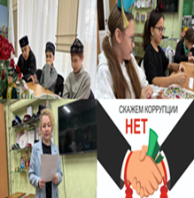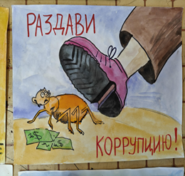
ГАПОУ «Нижнекамский музыкальный колледж имени С. Сайдашева»:
- 22.09.2025: Семинар «Что мы знаем о коррупции?».
МБУ ДО «ДМШ № 6» НМР РТ:
- 17.01.2025, 17.02.2025, 28.03.2025, 25.04.2025: Беседа с учащимися на групповых занятиях на темы: «Что такое коррупция?», «Как не столкнуться с коррупцией»;
- 28.10.2025: Педагогический совет с преподавателями с затрагиванием темы «Антикоррупция»;
- 03.12.2025: Беседа с детьми на предмете – хор, с использованием дидактических картинок по теме «Что такое взятка?», «Откуда берется коррупция?»;
- 29.12.2025: Педагогический совет с преподавателями с затрагиванием темы «Антикоррупция».

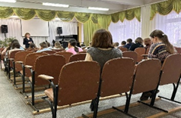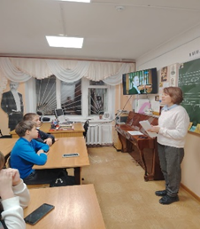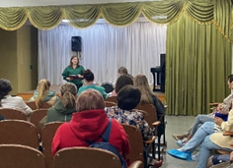
МБУ ДО «Детская музыкальная школа №4» НМР РТ:
- 29.10.2025: Предупреждение и профилактика коррупционных правонарушений и преступлений.
МАУ «Дом народного творчества»:
- 27.01.2025: Кинозал «Восход» - Показ видео-ролика «Скажи коррупции НЕТ!»;
- 05.06.2025: Кинозал «Восход» - Беседа «Что нужно знать о коррупции» в рамках летней смены;
- 06.11.2025: Рубрика, посвящённая Дню Конституции Российской Федерации в социальных сетях.
МБУ ДО «Камско-Полянская ДМШ» НМР РТ:
- 18.02.2025: Классный час «Легкие деньги несут тяжелые последствия»;
- 25.04.2025: Беседа «Что такое хорошо и что такое плохо?»;
- 10.09.2025: Классный час «Закон и коррупция, меры воздействия»;
- 10.11.2025: Классный час «Мы против коррупции».

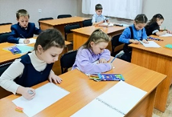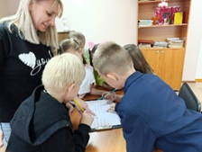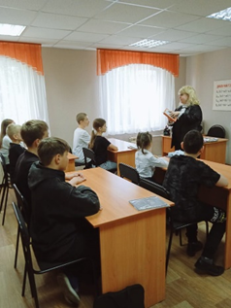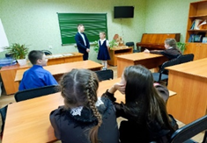

МБУ ДО "Детская музыкальная школа № 2" НМР РТ:
- 12-25.11.2025г.: Профилактическая беседа с учащимися на тему «Как не стать жертвой преступления».
МБУ ДО «ДМШ №5» НМР РТ:
- 24.03.2025: Доклад директора на тему: «Правовая основа противодействия коррупции» на педагогическом совете школы;
- 19.05.2025: Опрос родителей в рамках изучения мнения населения о коррупции;
- 10.12.2025: Классный час на тему: «Вместе против коррупции».
МБУ «Комплексный музей города Нижнекамска»:
- 12.02.2025: Музей А.Фатхутдинова – Проведение мероприятий по разъяснению работникам музея законодательства в сфере противодействия коррупции.
- 14.11.2025: Проведение заседаний рабочей группы по вопросам противодействия и профилактики коррупции в Музее, оформление стенда с размещением на нем памяток, информации по противодействию и профилактике коррупции в Музее.

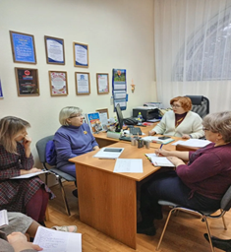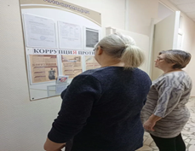

МАУ «Центр креативных индустрий «База»:
- 18.12.2025: Лекция «Коррупция — что это такое, виды, причины и последствия коррупции».
МБУ «Концертно-творческий центр»:
- 29.01.2025: МБОУ «СОШ № 38» - Концерт-лекция оркестра народных инструментов «Музыка народов мира»;
- 03.03.2025: ««Полилингвальная гимназия «Адымнар - Нижнекамск» - Концерт-лекция камерного оркестра «Музыкальное путешествие»;
- 17.12.2025: Круглый стол руководителей и администраторов МБУ "Концертно-творческий центр " на тему «Предупреждение и профилактика коррупционных правонарушений и преступлений»;
РДК «Мирас»:
- 24.08.2025: Конкурс рисунков и плакатов «Скажем коррупции «НЕТ!».

СДК п. Трудовой:
- В течение года: Выставка брошюр и литературы по правовой и политической культуре, участие в опросе и изучении мнения населения о коррупции;
- 26.07.2025: Викторина «Знатоки законов»;
- 24.09.2025: Воспитательный час «Подарки и другие способы благодарности»;
- 22.10.2025: Викторина «Что такое коррупция?»;
- 06.12.2025: Конкурс рисунков «Коррупция глазами подростков».

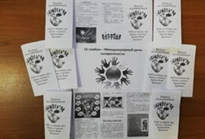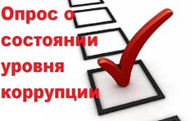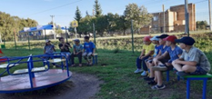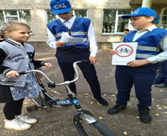

СДК с. Шингальчи:
- 06.07.2025: Разъяснительной работы с сотрудниками учреждения «Коррупция- Стоп»;
- 09.11.2025: Час права «Мы за мир без коррупции».
Кулмаксинский СДК:
- 20.07.2025: Информационный час «Коррупция и причины ее возникновения»;
- 14.09.2025: Беседа «Скажем вместе Коррупции нет!».

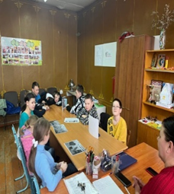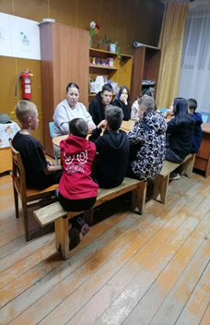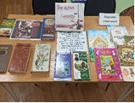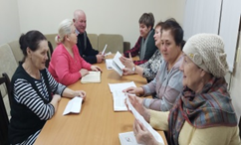

Городищенский сельский клуб:
- 23.07.2025: Беседа с молодежью «Коррупция - выигрыш или убыток? Тематическая беседа с молодежью «Стоп коррупция»;
- 06.09.2025: Оформление стенда для населения «Не поддавайся коррупции!;
- 07.10.2025: Тематическая беседа с молодежью «Стоп коррупция».

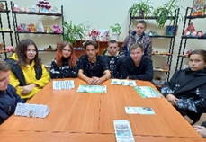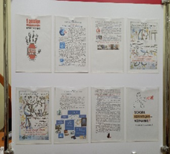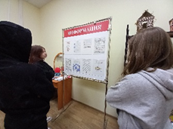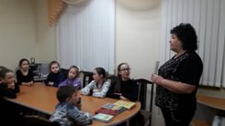

Ташлыкский СДК:
- 30.07.2025: Воспитательный час, направленный на ознакомление с антикоррупционной деятельностью;
- 15.10.2025: Беседа «Коррупция: что это такое и почему она сегодня остается проблемой?»;
- 12.11.2025: Круглый стол «Мы против коррупции»;
- 10.12.2025: Информационный час «Коррупция: причины и последствия».

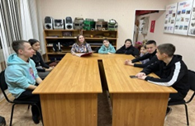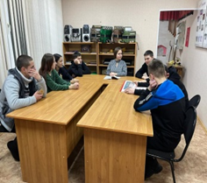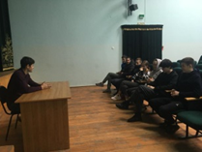
СДК с. Большое Афанасово:
- 07.12.2025: Тематическая беседа «Скажем коррупции-нет»;
- 09.12.2025: Диспут «Есть ли у нас коррупция».
Простинский сельский дом культуры:
- 10.08.2025: Викторина «Что такое хорошо, что такое плохо»;
- 10.11.2025: Познавательный час "Служить в полиции не просто".
СК с. Нижние Челны:
- 10.08.2025: Опрос населения «Как относитесь к коррупции?»;
- 08.09.2025: Час информации «Коррупции объявлена война».

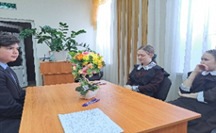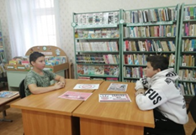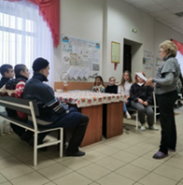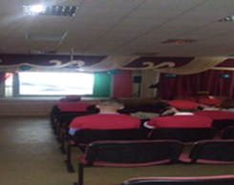

Балчыклинский СК:
- 20.08.2025: Тематическая беседа «К чему приводит коррупция»;
- 10.09.2025: Информационная беседа «Легко ли всегда быть честным?».

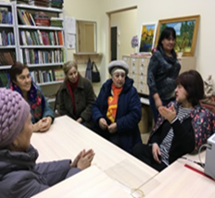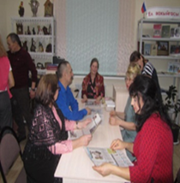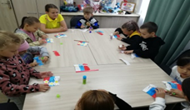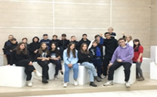

Елантовский СДК:
- 23.08.2025: Круглый стол «Нормы жизни в обществе»;
- 21.11.2025: Беседа для подростков «Знаю ли я закон?»;
- 05.12.2025 - 10.12.2025: Информационно-иллюстрированная выставка «Скажи коррупции НЕТ»;
- 07.12.2025: Информационный час «Коррупции объявлена война».

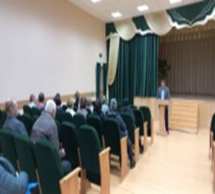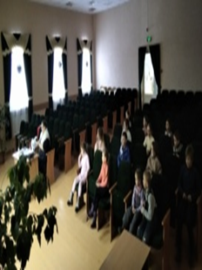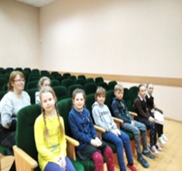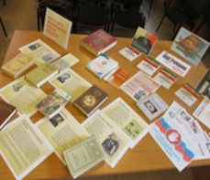

СДК с. Шереметьевка:
- 25.08.2025: Информационный час «Коррупция как противоправное действие»;
- 29.09.2025: Диалог – дискуссия «Что такое взятка»;
- 09.12.2025: Информационно – познавательный час «Деньги: свои и чужие».

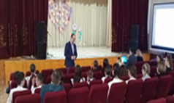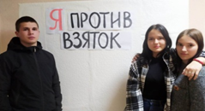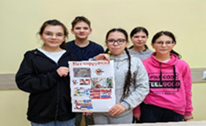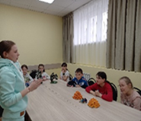
СДК с. Туба:
- 29.08.2025: Конкурс рисунков «Коррупция глазами детей»;
- 12.09.2025: Викторина «Вместе против коррупции».

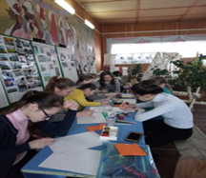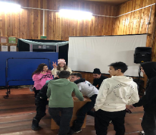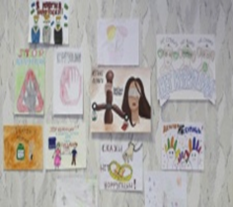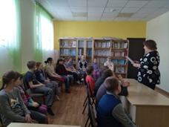

СДК с. Болгар:
- 05.09.2025: Беседа "Коррупция не пройдёт".
СДК Верхние Челны:
- 14.09.2025: Беседа «Вместе против коррупции».
СДК с.Нижняя Уратьма:
- 14.09.2025: Изготовление плаката антикоррупционной направленности;
- 11.11.2025: Интеллектуальная игра для молодежи «Коррупция-угроза для государства;
- 09.12.2025: Тематический час для школьников «Деньги: свои и чужие».
СДК с. Старошешминск:
- 15.09.2025: Познавательное мероприятие «Коррупция в современном мире»;
- 02.11.2025: Беседа «Что заставляет человека брать взятки?»;
- 09.12.2025 в течение дня: Раздача буклетов населению «Вместе против коррупции».
СК п. Троицкий:
- 16.09.2025: Правовой урок «Очистим страну от грязных денег»;
- 07.10.2025: Познавательная программа «Коррупция в мире сказок»;
- 11.11.2025: Интеллектуальная игра «Коррупции нет! Вместе мы сила!»;
- 09.12.2025: Тематический вечер «История борьбы с коррупцией в России».
СК М.Ерыклы:
- 19.09.2025: Беседа «Что я знаю о коррупции?».
СК п. Камский:
- 28.09.2025: Тематический час «Проблема «Обходного» пути»;
- 30.11.2025: Распечатка и раздача буклетов «Борьба с коррупцией – дело каждого!».

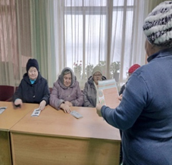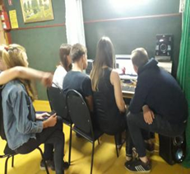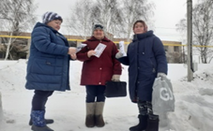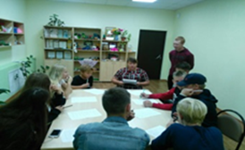

Кармалинский СДК:
- 20.10.2025: Проведение лекции антикоррупционной направленности для молодежи (об основных направлениях антикоррупционной работы в Республике Татарстан и ее результатах);
- 15.11.2025: Размещение информации в соц.сетях. Рубрика «Это интересно»: «Причины коррупции их преодоление»;
- 30.11.2025: Тематический час на тему: «Что я знаю о коррупции?» для учащихся школы.

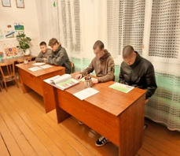
За 2025 год в молодежных (подростковых) клубах проведено 69 мероприятий антикоррупционной направленности с общим охватом 501 участник. По данной тематике размещено 61 публикация (10136 просмотров).
Проведены следующие мероприятия:
16.01.2025., М(П)К «Аметист», Конкурс рисунков «Чистые руки», по антикоррупционному воспитанию, https://vk.com/wall-213247243_1042;
17.01.2025., М(П)К «Романтик», Беседа «Вместе против коррупции», https://vk.com/wall-220140575_508;
29.01.2025., М(П)К «Олимпия», Конкурс рисунков «Коррупция – убыток всем!», https://m.vk.com/wall-211231833_1250?from=group;
29.01.2025., М(П)К «Дружба», Интеллектуально-познавательная викторина «Мы против коррупции», https://vk.com/wall-168851150_1671;
12.02.2025., М(П)К «Феникс», Беседа «Будь честен с собой, будь честен с другими», https://vk.com/wall-144090116_1894;
12.02.2025., М(П)К «Дружба», Творческая работа «Стоп, коррупция!» по созданию тематического плаката о противодействии коррупции, https://vk.com/wall-168851150_1685;
14.02.2025., М(П)К «Небо», Квиз «Что я знаю о коррупции», https://vk.com/wall-121739700_1333;
18.02.2025., М(П)К «Гренада», Составление коллажа «Твое «НЕТ» имеет значение», https://vk.com/wall-132219287_1536;
20.02.2025., М(П)К «Энергия», Беседа «Россия без коррупции», https://vk.com/wall-211376338_1011;
25.02.2025., М(П)К «Юный техник», Квест-игра «Коррупция - угроза обществу», https://vk.com/wall-151360503_1047
26.02.2025., М(П)К «Алые паруса», Интеллектуальная игра «Коррупция как социально-опасное явление», https://vk.com/wall-106077784_2238;
11.03.2025., М(П)К «Азамат», Викторина «Коррупция - порождение зла», https://vk.com/wall-129355981_1850;
18.03.2025., М(П)К «Мечта», Интеллектуальная игра «А вы знаете, что такое Коррупция?», https://vk.com/wall-187386064_265;
19.03.2025., М(П)К «Доброволец», Квиз «Что я знаю о коррупции»;
19.03.2025., М(П)К «Дружба», Интеллектуальная игра «А вы знаете, что такое Коррупция?», https://vk.com/wall-168851150_1736;
21.03.2025., М(П)К «Затейник», Круглый стол «Мы за мир против коррупции», https://vk.com/wall-211209966_977;
21.03.2025., М(П)К «Мечта», Викторина «Проблемы предупреждения коррупции: организационные, правовые аспекты», https://vk.com/wall-187386064_273;
26.03.2025., М(П)К «Небо», Беседа «Сохраним руки чистыми»;
27.03.2025., М(П)К «Энергия», Игра с воспитанниками клуба в командную ролевую игру с детективным сюжетом «Мафия» и антикоррупционная беседа, https://vk.com/wall-211376338_1061;
28.04.2025., М(П)К «Юный техник», Беседа «Коррупция - дефицит совести» о коррупции и её проявлениях, https://vk.com/wall-151360503_1115;
29.04.2025., М(П)К «Аметист», Творческая работа «Мы против коррупции» по созданию плаката на противокоррупционую тематику, https://vk.com/wall-213247243_1117;
29.04.2025., М(П)К «Алые паруса», Викторина «По законам справедливости» на антикоррупционную тему, https://vk.com/wall-106077784_2288;
30.04.2025., М(П)К «Клевер», Конкурс рисунков «Мы – против коррупции!», https://vk.com/wall-183754237_767;
20.05.2025., М(П)К «Мечта», Плакат идей «Как избавиться от Коррупции?», https://vk.com/wall-187386064_349;
21.05.2025., М(П)К «Затейник», Конкурс на лучшее оформление плаката «Будущее без коррупции!», https://vk.com/wall-211209966_1032;
21.05.2025., М(П)К «Олимпия», Оформление плаката «Будущее без коррупции!», https://m.vk.com/wall-211231833_1494?from=group;
24.05.2025., М(П)К «Феникс», Беседа с просмотром видео «Преступление - наказание» о коррупции и последствия нарушения закона о коррупции, https://vk.com/wall-144090116_2029;
10.06.2025., М(П)К «Гренада», Составление и раздача информационных буклетов «Борьба с коррупцией», https://vk.com/wall-132219287_1606;
16.06.2025., М(П)К «Дружба», Викторина «Победим коррупцию», https://vk.com/wall-168851150_1850;
19.06.2025., М(П)К «Энергия», Беседа «Антикоррупционное воспитание», https://vk.com/wall-211376338_1156;
23.06.2025., М(П)К «Аметист», Мозговой штурм «Нет коррупции» о способах противодействия коррупции с использованием флипчата, https://vk.com/wall-213247243_1167;
23.06.2025., М(П)К «Мечта», Викторина «Победим коррупцию» о коррупции и способах борьбы с ней, https://vk.com/wall-121739700_1429;
24.06.2025., М(П)К «Небо», Беседа-рассуждение с показом видеоролика «Надо жить честно», https://vk.com/wall-121739700_1429;
25.06.2025., М(П)К «Чайка», Деловая игра «Юные противники коррупции», https://vk.com/wall-222693764_416;
25.06.2025., М(П)К «Энергия», Деловая игра «Юные противники коррупции», https://vk.com/wall-211376338_1160;
27.06.2025., М(П)К «Доброволец», Викторина «Справедливость» на антикоррупционную тему;
06.08.2025., М(П)К «Гренада», Творческое мероприятие «Противодействие коррупции дело всего общества», https://vk.com/wall-132219287_1644;
07.08.2025., М(П)К «Энергия», Беседа «Что такое коррупция и как с ней бороться», https://vk.com/wall-211376338_1198;
15.08.2025., М(П)К «Мечта», Мозговой штурм «Основные причины и решения коррупции», https://vk.com/wall-187386064_414;
19.08.2025., М(П)К «Ялкын», Беседа «Что такое коррупция и как с ней бороться», https://vk.com/wall-211372265_2033;
28.08.2025., М(П)К «Дружба», Игра с карточками «Стоп коррупции», https://vk.com/wall-168851150_1929;
10.09.2025., М(П)К «Дружба», Викторина «Победим коррупцию», https://vk.com/wall-168851150_1947;
18.09.2025., М(П)К «Алые паруса», Вечер вопросов и ответов «Закон и ответственность», https://vk.com/wall-106077784_2389;
26.09.2025., М(П)К «Ялкын», Беседа «Мы против коррупции!», https://vk.com/club211372265?w=wall-211372265_2077;
26.09.2025., М(П)К «Олимпия», Викторина на тему коррупции, https://m.vk.com/wall-211231833_1703?from=group;
09.10.2025., М(П)К «Аметист», Квест-игра «Стоп, коррупция», https://vk.com/wall-213247243_1250;
28.10.2025., М(П)К «Дружба», Викторина «Победим коррупцию», https://vk.com/wall-168851150_1978
29.10.2025., М(П)К «Клевер», Викторина «Мы – за честную жизнь!», https://vk.com/wall-183754237_876;
31.10.2025., М(П)К «Небо», Интерактивная игра «Коррупция. Твое НЕТ имеет значение», https://vk.com/wall-121739700_1530;
10.11.2025., М(П)К «Дружба», Викторина «Победим коррупцию», https://vk.com/wall-168851150_1997;
17.11.2025., М(П)К «Мечта», Интеллектуальная игра «Коррупции - нет!», https://vk.com/wall-187386064_490;
20.11.2025., М(П)К «Алые паруса», Квест-игра «За коррупцию расплачивается каждый из нас», https://vk.com/wall-106077784_2452;
22.11.2025., М(П)К «Энергия», Квест-игра «Мы против коррупции», https://vk.com/wall-211376338_1310;
05.12.2025., М(П)К «Феникс», Изучение стенда «Скажем коррупции - Нет!», https://vk.com/wall-144090116_2248;
08.12.2025., М(П)К «Азамат», Мастер-класс «Коррупции - нет!», https://vk.com/wall-129355981_2240;
08.12.2025., М(П)К «Энергия», Беседа «Мы против коррупции», https://vk.com/wall-211376338_1332;
09.12.2025., М(П)К «Гренада», Творческая работа по изготовлению коллажа «Что нужно знать о коррупции», https://vk.com/wall-132219287_1719;
10.12.2025., М(П)К «Затейник», Конкурс рисунков «Объединим мир против коррупции», https://vk.com/wall-211209966_1148;
10.12.2025., М(П)К «Радуга», Викторина «Что я знаю о коррупции?», https://vk.com/wall-179978549_891;
16.12.2025., М(П)К «Орбита», Беседа с показом видеоролика «Что такое коррупция», https://vk.ru/wall-215393861_729;
16.12.2025., М(П)К «Небо», Викторина «Сохраним руки и сердце чистыми», https://vk.com/wall-121739700_1560;
17.12.2025., М(П)К «Чайка», Творческий час «Мы против коррупции», https://vk.ru/wall-222693764_584;
18.12.2025., М(П)К «Юный техник», Викторина «Что я знаю о коррупции?», https://vk.com/wall-151360503_1282;
19.12.2025., М(П)К «Ялкын», Кинолекторий «Стоп! Коррупция!», https://vk.com/wall-211372265_2192;
В МБУ «Центр «Камский Артек» 03.06.2025 проведен квест, посвященный антикоррупционной тематике, с Помощником Главы НМР РТ по противодействию коррупции Фатхуллиным А.Ф. Команды активно решали головоломки, анализировали ситуации и искали пути предотвращения коррупционных проявлений (охват 326 чел.). Ссылка с фотографиями: https://vk.com/wall-190505786_5640.
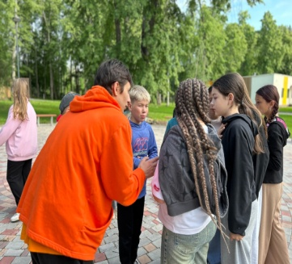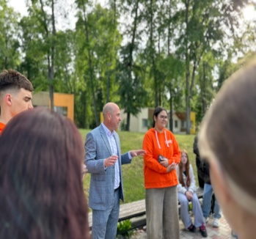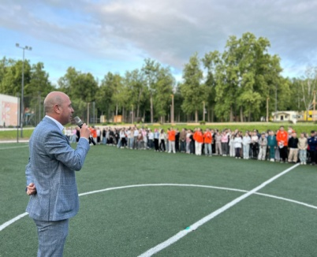
Специалистами МБУ «Центр «Камский Артек» проведен просмотр видеороликов на антикоррупционную тематику (2467 чел.). Ссылка с фотографиями: https://vk.com/wall-190505786_6727.
Специалистами молодежного центра «Алан» 17.03.2025 проведена профилактическая беседа «Мы против коррупции!» (охват: 14 чел.), https://vk.com/wall-10980106_3426;
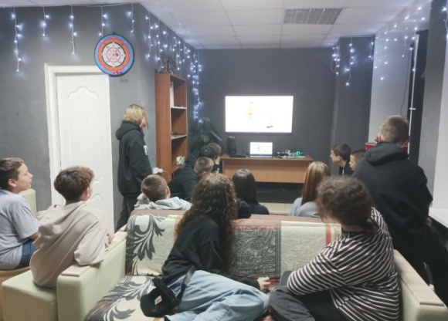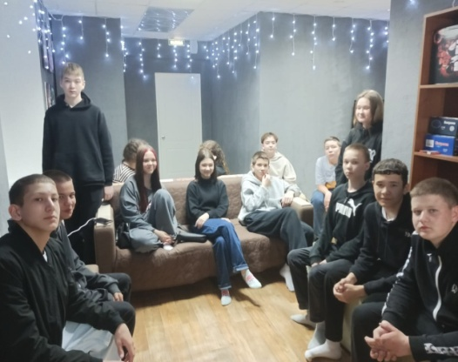
25.04.25-Кинолекторий для молодёжи «Коррупции – нет» (охват: 17 чел.), https://vk.com/wall-10980106_3564.
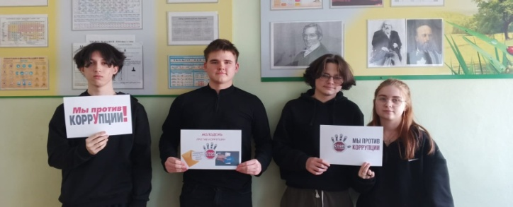
29.07.25 Профилактическая беседа для курсантов ВППЛ «Зарница» «Мы против коррупции!», https://vk.com/wall-10980106_3767 (охват 111 чел.);
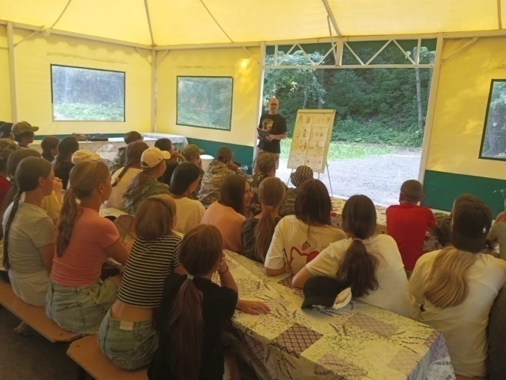
17.09.25 Акция «За мир без коррупции» с раздачей антикоррупционного материала, https://vk.com/wall-10980106_3859 (охват 24 чел.);
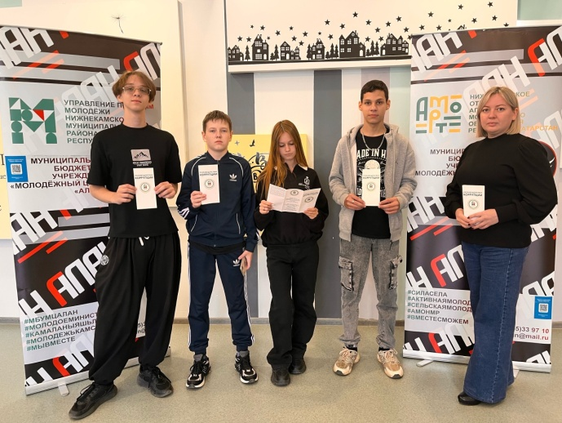
07.11.25 Лекции-беседы «Коррупция – я против», https://vk.com/club10980106?z=photo-10980106_457249283%2Fwall-10980106_3967 (охват 19 чел.).
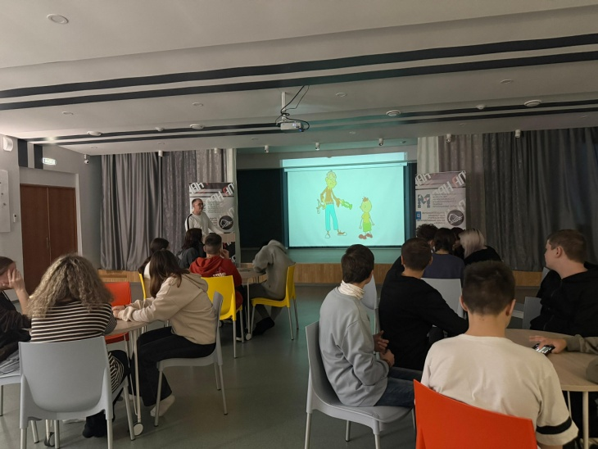
За отчетный период специалистами молодежного центра инициатив «Ковёр» проведены: 3 интерактивные игры «Мафия» 19.02.2025 (охват 20 чел.) https://vk.com/kover_nk?w=wall-153089298_10740, 26.02.2025 (охват 25 чел.) https://vk.com/kover_nk?from=groups&w=wall-153089298_10781 и 04.07.2025 (охват 21 чел.) https://vk.com/wall-153089298_11177;

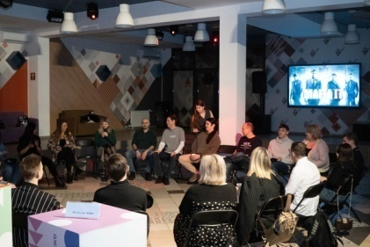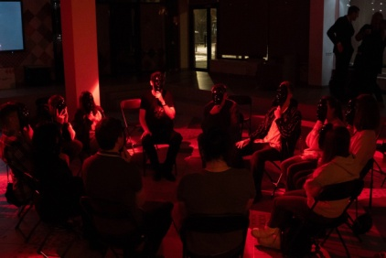

16.05.2025 игра «Бункер», где участники проявили уникальный социально-психологический опыт, позволяющий проявить своё стратегическое мышление (охват: 6 чел.)
https://vk.com/album-153089298_307327733;
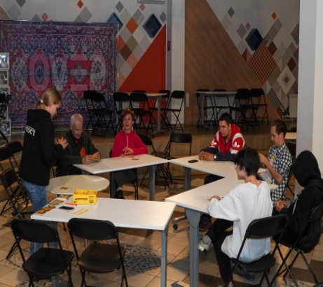
18.09.2025 опрос по изучению мнения населения о коррупции среди сотрудников МБУ «МЦИ «Ковёр» и активистов молодежных организаций (охват 58 чел.);

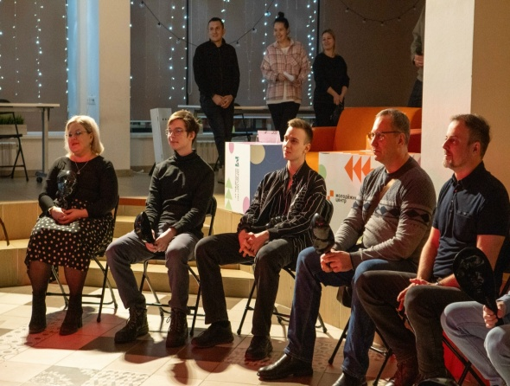
31.08.2025 размещен информационный пост «Стоп коррупция» (297 просм.) https://vk.com/wall-153089298_11269.

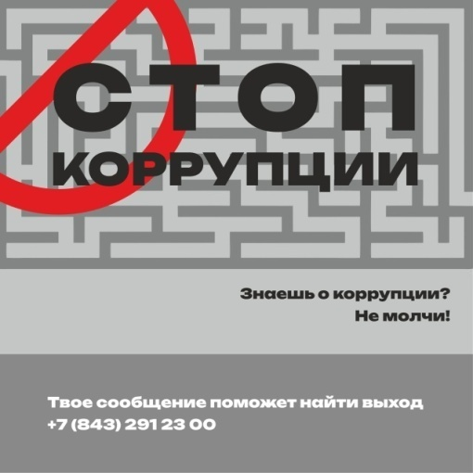

е) Одним из важнейших направлений антикоррупционной политики является изменение общественного сознания под влиянием антикоррупционной пропаганды и здесь, несомненно, эффективным инструментом и хорошей площадкой для осуществления данной пропаганды являются средства массовой информации.
Всего за 2025 год на разных площадках Нижнекамского муниципального района вышло 127 оригинальных материала, направленных на формирование негативного отношения к коррупции. Все материалы размещались открыто и оперативно, освещая деятельность муниципалитета по профилактике и борьбе с коррупцией. В целом, антикоррупционная деятельность в Нижнекамском районе открыта как для СМИ, так и для каждого жителя.
Например, в начале года на открытом отчете по антикоррупционной политики обсудили случай, когда заведующие некоторых детсадов района неправильно оформили документы об отгулах за работу в выходные дни и неверно заполнили табель учета рабочего времени, в связи с чем они получили необоснованные начисления к зарплате. Информация об итогах проведенного заседания и разбор данного случая были опубликованы на официальном сайте в разделе «Новости», а также в социальных сетях: https://e-nkama.ru/news/1400/119609/. Кроме того, на само заседание были приглашены журналисты из издания «НТР-24».
Также информационно-аналитический отдел регулярно освещает профилактические мероприятия антикоррупционной направленности. Основные из них:
- Встреча старшеклассников с помощником главы НМР по вопросам противодействия коррупции Альфаром Фатхуллиным (https://t.me/moynizhnekamsk/44078)
- Круглый стол «Защита прав и свобод человека и гражданина», приуроченный к Международному Дню борьбы с коррупцией (https://t.me/moynizhnekamsk/44186)
- В Нижнекамской ЦРМБ подвели итоги конкурса творческих работ на тему противодействия коррупции (https://t.me/moynizhnekamsk/44025)
- Победа нижнекамского советника директора по воспитанию в конкурсе творческих работ антикоррупционной направленности «Знай и не допускай» (https://t.me/moynizhnekamsk/43904)
- Анонс конкурса «Вместе против коррупции» (https://e-nkama.ru/news/1411/121699/)
Отдельно необходимо выделить материал на тему выступления Главы Нижнекамского района Радмира Беляева на Республиканском антикоррупционном форуме: https://t.me/radmirbelyaev/15008

В 2025 году месяц проводился прямой эфир с Главой НМР, мэром г. Нижнекамск Беляевым Радмиром Ильдаровичем на канале НТР, на радио DFM, а также проходила трансляция на страницах VK «Мой Нижнекамск».
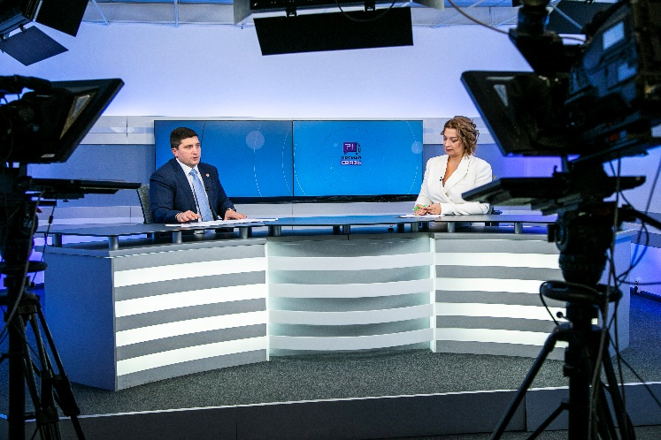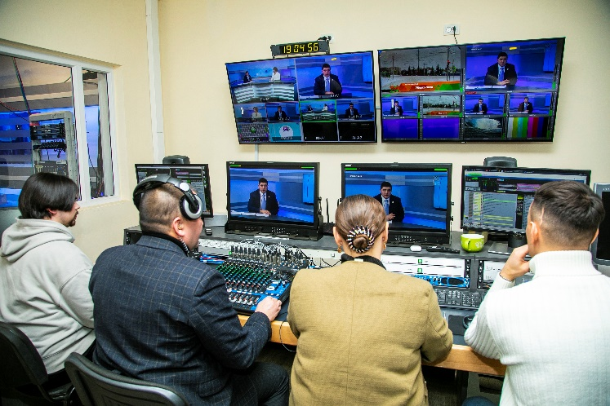
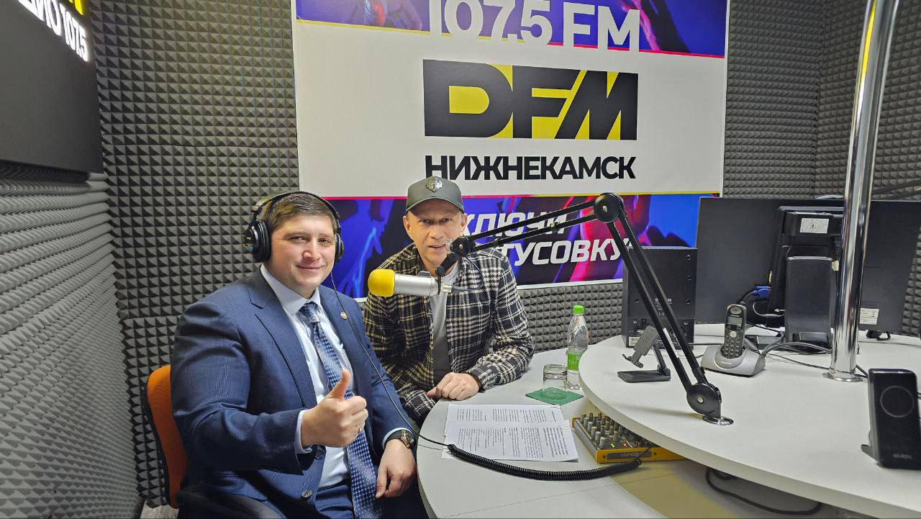
Так же в еженедельном формате в прямой эфир в группе «Нижнекамск» выходили руководители различного уровня, во время эфира они отвечали на вопросы горожан. Проводит все эфиры пресс-секретарь НМР Яна Комарова-Енькова.
На телеканале «НТР-24» проводилась телепередача «Тема дня», где в течение года руководители так же отвечали на вопросы жителей по различным сферам.
Представители нижнекамских и республиканских СМИ являются участниками еженедельных планерок руководителей «Деловой понедельник», приглашаются на сессии города и района, на заседания Комиссии по координации работы по противодействию коррупции в муниципальном образовании. Осуществляется интернет-трансляция еженедельного совещания «Деловой понедельник», где обсуждаются вопросы и темы, касающиеся различных сфер жизнедеятельности Нижнекамского муниципального района, в том числе и вопросы антикоррупционной политики, проводимой в нашем районе.
Одним из важнейших источников информации для населения о работе местных органов власти, в том числе по вопросам профилактики и противодействия коррупции – служит официальный сайт Нижнекамского муниципального района.
Он направлен на информирование посетителей сайта – население Нижнекамска о деятельности Главы Нижнекамского муниципального района, мэра города и района, различных учреждений и ведомств.
На сайте создан специальный раздел «Противодействие коррупции». За наполнение соответствующей информацией раздела «Противодействие коррупции» отвечают специалисты отдела по противодействию коррупции и специалист отдела по связям с общественностью и средствами массовой информации исполнительного комитета г. Нижнекамск.
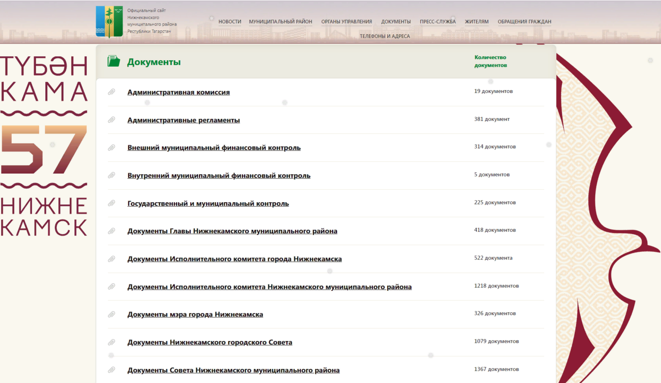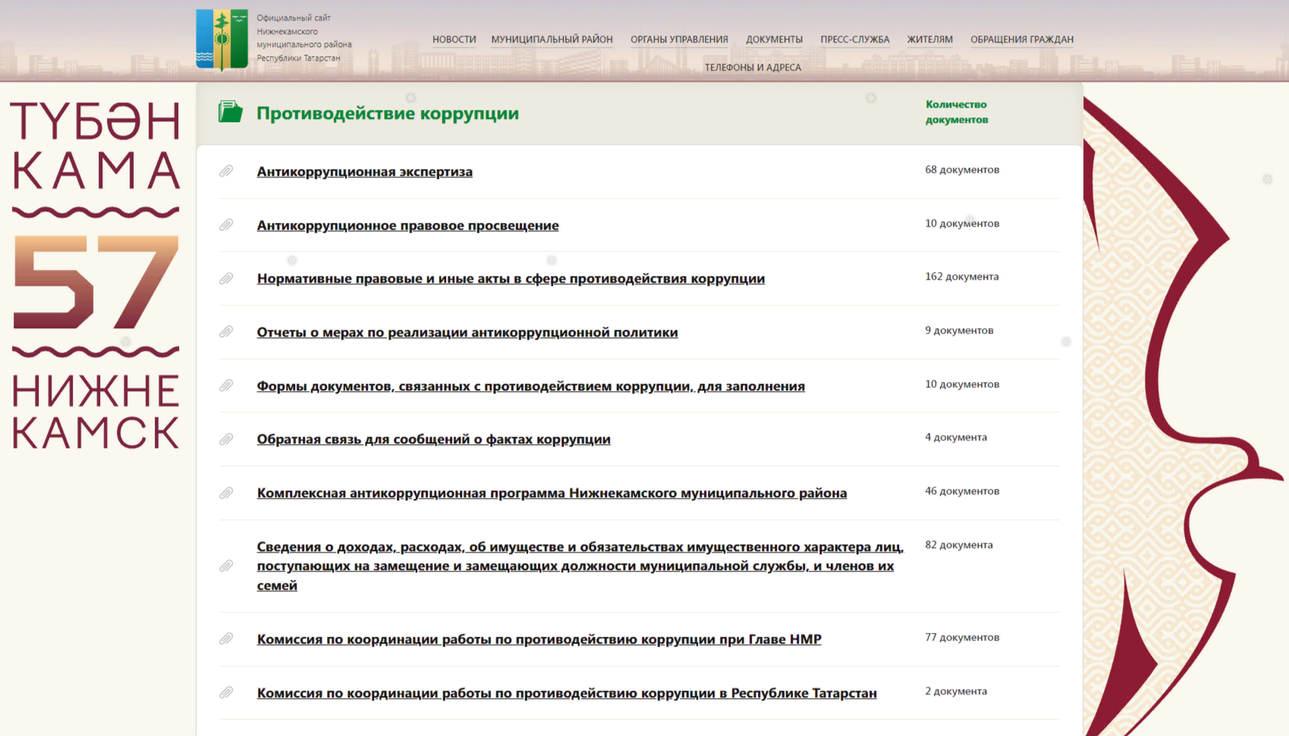

В настоящее время в разделе размещено 1240 документов, в том числе:
- отчеты;
- решения;
- результаты антикоррупционной экспертизы муниципальных нормативных правовых актов и проектов;
- независимая антикоррупционная экспертиза муниципальных нормативных правовых актов;
- сведения о доходах, расходах, об имуществе и обязательствах имущественного характера лиц, поступающих на замещение и замещающих должности муниципальной службы, и членов их семей, а также депутатов Совета района и города;
- различные памятки для населения и многое другое.
Информация в разделе «Противодействие коррупции» находится в открытом доступе и при необходимости каждый из документов можно скачать, что еще раз служит подтверждением принципа «открытости власти» для населения.
Противодействие коррупции является основой доверия граждан к власти и необходимым условием эффективного использования бюджетных средств. В Нижнекамском муниципальном районе реализуется комплексная политика, направленная на профилактику коррупционных проявлений через системную работу с кадрами, активное вовлечение гражданского общества и обеспечение максимальной прозрачности всех процессов. Особое внимание уделяется разъяснительной работе на всех уровнях, от руководителей общественных объединений до каждого жителя.
Ключевым элементом антикоррупционной политики является непосредственная работа с людьми, ответственными за реализацию местных инициатив и распределение ресурсов.
1. Ежегодно, в начале календарного года, помощник Главы по противодействию коррупции Совета Нижнекамского муниципального района Фатхуллин Альфар Фаизович проводит специальную расширенную встречу с председателями советов территориальных общественных самоуправлений (ТОС). В рамках этой встречи:
- доносится актуальная информация об изменениях в антикоррупционном законодательстве и приоритетах муниципальной политики;
- проводится детальный анализ типичных коррупционных рисков, возникающих в повседневной деятельности ТОС, при взаимодействии с подрядчиками и управляющими компаниями;
- разъясняются принципы этичного поведения, нормы служебной этики и личная ответственность за недопущение любых форм коррупционного поведения;
- формируется единый понятийный аппарат и алгоритмы действий для последующего распространения информации среди населения.

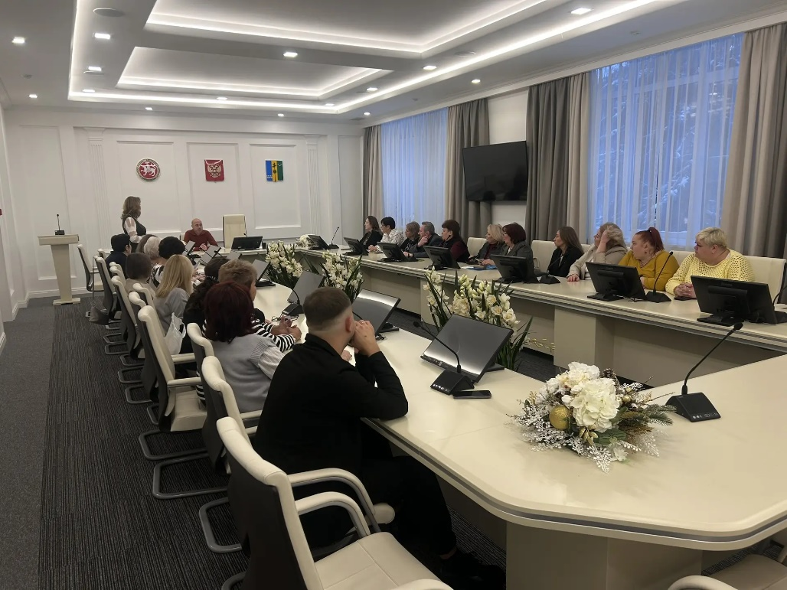
2. Информация, полученная на высшем организационном уровне, транслируется в жилую среду по эффективной каскадной модели:
- председатели ТОС проводят беседы и инструктажи со старшими по домам и активными жителями своих микрорайонов;
- старшие по домам доводят ключевые тезисы до сведения жителей своих подъездов и домов в ходе личного общения;
- для обеспечения максимального охвата используются все доступные средства коммуникации. В домовых чатах мессенджеров и социальных сетей регулярно размещаются памятки, ссылки на нормативные акты и контакты контролирующих органов. На информационных стендах в общественных центрах микрорайонов, подъездах домов и помещениях ТОС размещаются наглядные материалы, разъясняющие суть антикоррупционной политики и алгоритмы действий граждан.
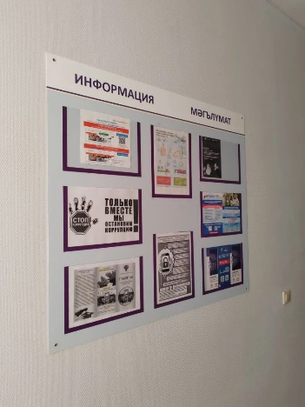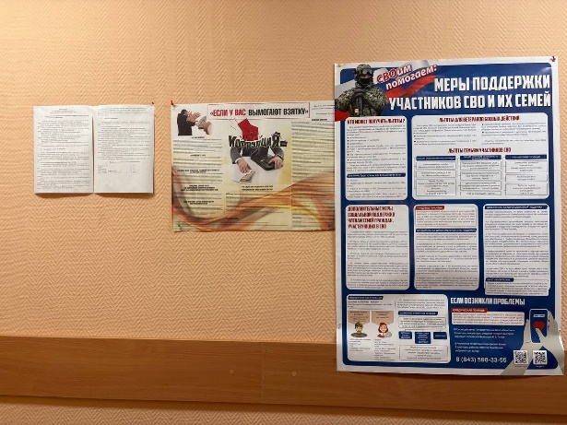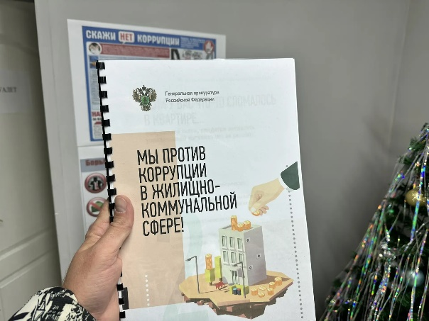
3. Тема противодействия коррупции является постоянной частью публичной повестки и открыто обсуждается с населением:
- на встречах с жителями, отчетных собраниях ТОС, общегородских и дворовых сходах, а также на отчетах управляющих компаний.
- на эти мероприятия приглашаются представители администрации, которые дают жителям исчерпывающие ответы в устной и письменной форме на все вопросы, связанные с реализацией антикоррупционной политики, формированием тарифов и использованием общественных средств. Письменные ответы, публикуемые на официальных ресурсах, обеспечивают прозрачность и единообразие информации.

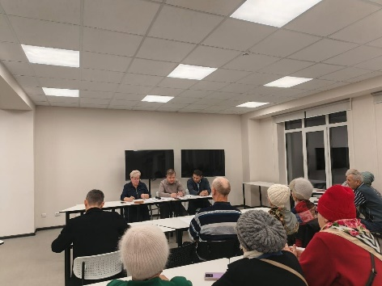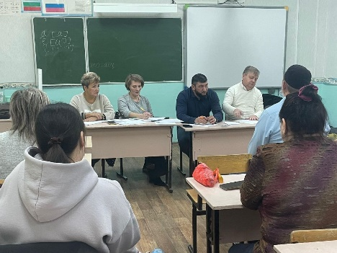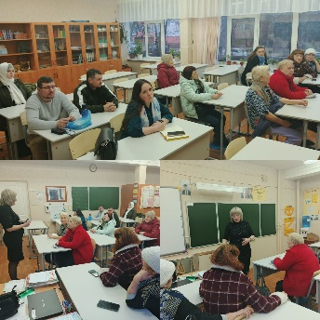

4. В течение года проводятся плановые и внеплановые совещания с председателями ТОС, на которых актуализируются вопросы профилактики, разбираются сложные ситуации и закрепляется установка на недопущение коррупционных действий.
Реализация конкретных проектов, особенно связанных с целевым финансированием, сопровождается строгими процедурными мерами, гарантирующими добросовестное расходование каждого бюджетного рубля.
В целях противодействия коррупции при реализации муниципального задания и эффективного использования бюджетных средств, при осуществлении закупок за деньги Гранта республиканского конкурса «Лучшее территориальное общественное самоуправление года РТ», реализуется следующий комплекс практических мер:
1. Максимальное использование конкурентных процедур. Все закупки осуществляются с приоритетом открытых и конкурентных способов определения поставщиков (открытые конкурсы, электронные аукционы, запросы котировок). Информация о закупках публикуется в установленном порядке, обеспечивая равные условия для всех участников. Закупки у единственного поставщика проводятся только в исключительных, предусмотренных законом случаях, при обязательном усиленном контроле и обосновании.
2. Многоэтапный контроль исполнения контрактов. За каждым контрактом, заключенным в рамках гранта, закрепляется персональная ответственность. Контролируется не только соблюдение сроков, но и поэтапное качество выполнения работ или поставок. Приемка осуществляется комиссионно, с участием, при необходимости, представителей ТОС и инициативных жителей, на основании детальных технических заданий.
3. Документальная и фактическая проверка. Особое внимание уделяется проверке полного комплекта сопроводительных документов (товарных накладных, сертификатов соответствия, паспортов качества), их подлинности и соответствия условиям контракта. Это служит барьером для введения в оборот некачественной продукции и обеспечивает легитимность всех финансовых операций.
Одной из эффективных форм работы с населением по противодействию коррупции являются собрания граждан. В 2025 году было проведено 16 собраний граждан в сельских поселениях и пгт Камские Поляны по подведению итогов работы Советов и Исполнительных комитетов поселений за 2024 год. Собрания прошли в период с 3 по 15 февраля 2025 года. Особое внимание на собраниях граждан было уделено вопросу по противодействия коррупции.

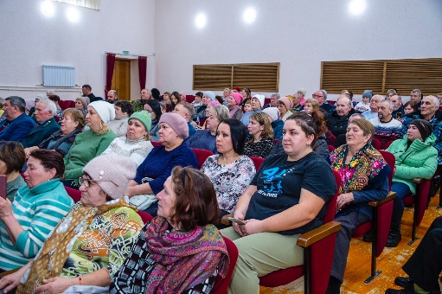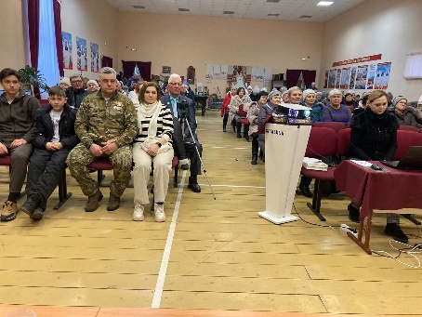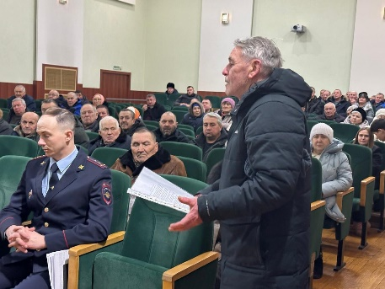

В 2025 году направлено на решение вопросов в сельской местности 58 023 750 руб., в том числе: средства граждан – 11 604 750 руб., сумма со финансирования из бюджета РТ – 46 419 000 руб. Размер взносов средств по самообложению составил от 500 до 16 000 рублей с человека.
Основной вопрос, на который были направлены средства – это ремонт дорог. Всего в рамках данной программы было отремонтировано 17 км дорог.
Большая работа была организована по обеспечению населения водой, проведена реконструкция 6 км изношенных сетей в 8 населенных пунктах.
В селе Верхние Челны благоустроен родник. Выполнен ремонт памятников в населенных пунктах Верхние Челны, Верхний Ключ. В селе Смыловка, Нижние Челны, Старошешминск проведены работы по благоустройству территории. Все работы выполнены на 100%. Денежные средства освоены в полном объеме.
В период с 16 октября по 12 декабря 2025 года, прошли сходы граждан по вопросу самообложения на 2026 год в 48 населенных пунктах. Определены вопросы и суммы к сбору. Сбор средств граждан будет осуществляться до 31 марта 2026 года. Размер взносов составит от 500 до 17000 рублей с человека.

3) Работа кадровой службы (ответственных за профилактику коррупционных и иных правонарушений)
Решением Совета Нижнекамского муниципального района №50 от 29 июня 2018 года утверждено Положение о Комиссии по соблюдению требований к служебному (должностному) поведению и урегулированию конфликтов интересов Нижнекамского муниципального района. В состав комиссии включено 11 человек, в том числе 4 представителя общественности.
За 2025 году проведено 12 заседаний комиссии по соблюдению требований к служебному поведению и урегулированию конфликта интересов. Представлен отчет за 2024 год и утвержден план работы на 2025 год. Рассмотрены материалы в отношении 17 муниципальных служащих и 6 руководителей подведомственных учреждений. Рассмотрены следующие вопросы: иная оплачиваемая деятельность, вероятность возникновения конфликта интересов.
В 2025 году в Комиссию поступило 6 уведомлений от руководителей муниципальных учреждений, 2 касающиеся предотвращения и урегулирования конфликта интересов в части совмещения должностей руководителей 2-х предприятий. 1 о невозможности представления сведений о доходах на супруга, 3 о трудоустройстве родственников. Все уведомления рассмотрены на комиссии с условием соблюдения законодательства.
Кроме того, поступило 36 уведомлений о заключении трудового договора с гражданами, замещавшими должности муниципальной службы, в отношении которых принято решение об отсутствии оснований для вынесения на рассмотрение Комиссией по соблюдению требований к служебному поведению муниципальных служащих, должностному поведению лиц, замещающих муниципальные должности, и урегулированию конфликта интересов в органах местного самоуправления Нижнекамского муниципального района.
В 2025 году поступило 12 обращений о даче согласия на иную оплачиваемую деятельность. В связи с установленным отсутствием конфликта интересов, согласие было получено.
При поступлении на муниципальную службу сотрудниками отдела кадровой политики и управления персоналом проводится анализ информации о родственниках в целях выявления возможного конфликта интересов, кроме того, в соответствии с Указом Президента РФ от 10.10.2024 года № 870 проводится работа по актуализации сведений, содержащихся в анкетах муниципальных служащих, заполненных по новой форме.
При поступлении на муниципальную службу сотрудниками отдела кадровой политики и управления персоналом проводится проверка ограничений и запретов путем направления электронных запросов в ЕГРЮЛ и ЕГРИП, запрашиваются справки об отсутствии судимости, направляются запросы в отделы военного комиссариата о том по какой причине сотрудник не прошел военную службу по призыву, имеются ли на то законные основания. С кандидатом, поступающим на муниципальную службу, начальник правового отдела проводят профилактическую беседу с целью проверки соблюдения требований к служебному поведению.
Распоряжением Руководителя аппарата Совета Нижнекамского муниципального района №4 от 03.04.2013 года утверждена форма добровольного тестирования (опроса) граждан, поступающих на муниципальную службу и муниципальных служащих, для определения их отношения к проявлениям коррупции. Тестирование проводится среди муниципальных служащих при сдаче квалификационного экзамена, аттестации, при назначении на иные должности муниципальной службы. В 2025 году проведено 45 бесед с должностными лицами, претендующими на муниципальную службу.
Ежегодно муниципальные служащие, в должностные обязанности которых входит участие в противодействии коррупции, проходят специализированное повышение квалификации на базе Казанского (Приволжского) Федерального Университет, и в Национальном исследовательском Университете «Высшая школа экономики». В 2025 году обучение прошли 2 человека.
Общее количество служащих, прошедших обучение по антикоррупционной тематике в 2025 году 48 человек, из которых 30 руководителей и 18 специалистов.
Утверждены Положения о порядке сообщения отдельными категориями лиц о получении подарка в связи с протокольными мероприятиями, служебными командировками и другими официальными мероприятиями, участие в которых связано с исполнением ими служебных ( должностных) обязанностей, сдачи и оценки подарка, реализации (выкупа) и зачисления средств, вырученных от его реализации служащими Совета и Исполнительного комитета Нижнекамского муниципального района, Совета и исполнительного комитета города Нижнекамска. При поступлении на должность муниципальной службы предоставляются нормативно-правовые акты, устанавливающие его права и обязанности по замещаемой должности, проводятся ознакомительные беседы об обязанностях муниципального служащего с разъяснением ограничений и запретов, в том числе касающихся дарения и получения подарков, и обязательствах их соблюдения.
За 2025 год зарегистрировано 2 заявления о передаче подарка, полученного в ходе официальных мероприятий, в собственность муниципалитета.
4) Реализация иных мер, предусмотренных законодательством о противодействии коррупции
Для удобства и доступности получения населением Нижнекамского муниципального района государственных и муниципальных услуг с февраля 2014 года действует Многофункциональный центр (МФЦ) Исполнительного комитета Нижнекамского муниципального района. В общей сложности в Нижнекамском филиале МФЦ оказывается более 250 услуг, и этот перечень продолжает расширяться.

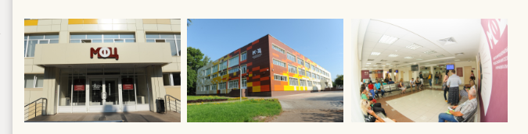
В МФЦ оборудованы сектора для информирования, ожидания и приема граждан. В зале информирования расположены окна консультации, в которых сотрудники МФЦ осуществляют консультационную помощь гражданам и организациям, обратившимся в МФЦ. Также имеются информационные стенды, которые содержат актуальную и исчерпывающую информацию, необходимую для получения государственных и муниципальных услуг, предоставляемых в МФЦ. В секторе информирования установлены Инфомат и «гостевой компьютер», с подключением к сети Интернет, обеспечивающие доступ заявителей к федеральному и республиканскому порталам государственных и муниципальных услуг, где можно получить услуги в электронном виде. Дополнительно зал информирования оборудован стульями, столами-стойками для возможности оформления документов, банкоматом и двумя платежно-банковскими терминалами для оплаты госпошлин и иных платежей, копировально-множительным аппаратом.
Сектор ожидания оборудован электронной системой управления очередью, которая предназначена оптимизировать потоки посетителей.
Электронная система управления очередью включает в себя: большие настенные дисплеи; 2 терминала выдачи талонов с сенсорным экраном; систему звукового информирования. Сектор приема заявителей оборудован окнами для приема и выдачи документов.
Организована возможность предварительной записи на прием cсамостоятельно через чат-бот в мессенджере MAX, а также на сайте МФЦ (mfc.tatarstan.ru). Сервисы позволяют заявителю выбрать наиболее удобное время приема по графику работы МФЦ. Если заявителю не подходит предложенное свободное время, всегда можно получить услугу придя в МФЦ без предварительной записи.
В МФЦ создана система оценки эффективности предоставления услуг, которая включает в себя опросы общественного мнения и оценку качества предоставления государственных услуг (Портал «Ваш контроль» vashkontrol.ru).
Во всех офисах МФЦ предоставлена возможность оплаты госпошлины за получаемые услуги прямо в офисах приема. Для удобства Заявителей имеются два варианта оплаты:
-через платежные терминалы;
-через POS-терминалы в окнах приема специалистов непосредственно.
Также в целях удобства для заявителей проводится работа по расширению перечня муниципальных услуг, которые могут предоставляться через МФЦ, в том числе с учетом перехода на электронное взаимодействие.
в Нижнекамском муниципальном районе активно используются возможности ГИС «Народный контроль» - важного инструмента защиты прав и законных интересов граждан. За время работы система показала высокую эффективность. Наибольшее количество обращений поступает по направлениям: «Благоустройство и инфраструктура», «Содержание муниципальных дорог», «Жилищно-коммунальное хозяйство», «Здравоохранение», «Образование», «Транспорт».
Для нижнекамской власти важно не просто зафиксировать проблему, а добиться ее решения, поэтому любое уведомление, поступившее в ГИС РТ «Народный контроль», остается в работе до тех пор, пока по нему не будет найдено решение. В результате уровень выполнения заявок в НМР в 2025 году составило 78%.
Важнейшей разработкой, несомненно, является инновационная платформа «Цифровой Нижнекамск», представляющая собой систему онлайн-мониторинга. На ней интерактивные панели отображают более 90 ключевых показателей жизни города и района. С помощью данной платформы удалось сократить время передачи данных между ведомствами с 10 до 2 минут. Внедрение данной платформы содержит ряд возможностей для предупреждения коррупционных действий.
Системы с применением искусственного интеллекта также вносят значительный вклад в профилактику коррупции в г. Нижнекамске. Ключевым фактором снижения коррупционных рисков с использованием систем искусственного интеллекта является исключение человеческого фактора.
В качестве примера автоматизированного выявления нарушений можно назвать проект по фиксации нарушений при перевозке стройматериалов без тента. (С октября 2024 года по октябрь 2025 год, данная система помогла выявить 347 нарушений). А также на территории города внедрен программно-аппаратный комплекс «Ангел АйТи». Благодаря этому комплексу эффективно фиксируются нарушения в сфере благоустройства. (Ежегодно система выявляет более 500 нарушений).
Новейшей разработкой в сфере цифровизации г. Нижнекамск, стал запущенный в октябре 2025 года цифровой помощник администрации – телеграм-бот с ИИ «Кама», имя и аватар которому выбирали народным голосованием. Телеграм-бот призван помочь с оперативным получением информации, связанной с работой администрации и городских служб. Внедрение чат-бота позволило сделать процесс профилактики коррупции эффективнее, прозрачнее и удобнее для всех участников процесс.
9 декабря 2025 года в казанском IT-парке имени Башира Рамеева в формате открытого обсуждения состоялся Республиканский антикоррупционный форум «Алма-Бирмэ» («Не дать – не взять»).
Проведение форума приурочено к Международному дню борьбы с коррупцией. Российская Федерация подписала Конвенцию Организации Объединённых Наций против коррупции, которую Российская Федерация подписала 9 декабря 2003 года, а ратифицировала 8 марта 2006 года и в нашей стране является государственной политикой.
Международный день борьбы с коррупцией призван подчеркнуть права и обязанности каждого в этой работе, включая государства, правительства, государственных служащих, сотрудников правоохранительных органов, представителей средств массовой информации, частного сектора, гражданского общества, научных кругов, общественности и молодежи.
В зале собрались руководители органов государственной власти Республики Татарстан, ведущие научные и общественные деятели, ректоры вузов, представители крупнейших предприятий, религиозных конфессий, средств массовой информации, активисты студенческих антикоррупционных комиссий.

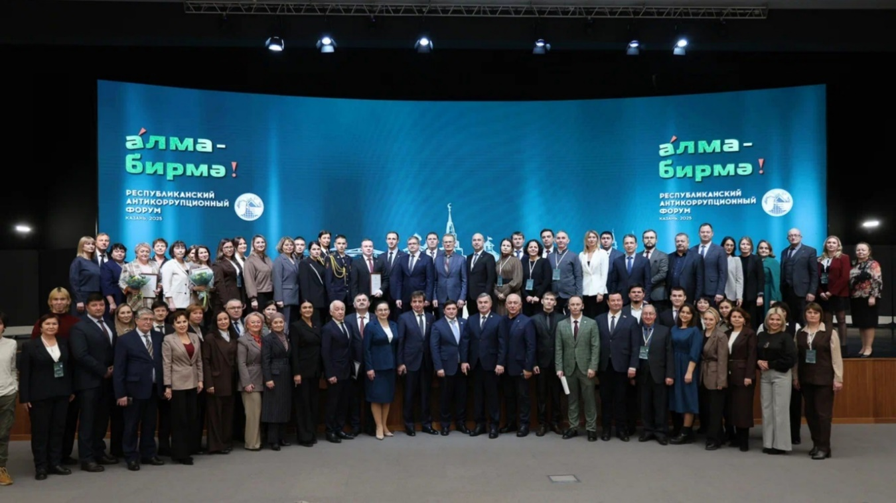

12 декабря 2025г., в Нижнекамском филиале КИУ был проведен Муниципальный круглый стол «Защита прав и свобод человека и гражданина» приуроченный к Международному дню борьбы с коррупцией.
Для обсуждения были предложены такие вопросы, как понятие и сущность коррупции, исторический обзор подходов к борьбе с коррупцией и антикоррупционные механизмы на примере города Нижнекамска. Участниками мероприятия стали преподаватели НФ КИУ и студенты юридического, экономического и психолого-педагогического факультетов.
Основную часть мероприятия составили доклады, которые подготовили студенты юридического факультета Говтян Валерия, Тиунов Тимур, Ишбулдина Инзиля под научным руководством Носаненко Г.Ю. Молодые исследователи представили исторический обзор, а также глубокий анализ актуальных вопросов и способов противодействия коррупции. По итогам их выступлений был проведен онлайн-опрос, где всем участникам было предложено ответить на вопрос: «Какую модель борьбы с коррупцией вы считаете наиболее эффективной?». Мнения разделились, что вызвало оживленную профессиональную дискуссию среди участников.
Практический опыт решения проблемы коррупции представил Фатхуллин А.Ф., помощник Главы Нижнекамского муниципального района Республики Татарстан по противодействию коррупции. Альфар Фаизович рассказал об использовании цифровых технологий для борьбы с коррупцией на примере города Нижнекамска. Целенаправленная работа по внедрению цифровых технологий с целью противодействия коррупции в нашем районе осуществляется в четырех направлениях: внедрение платформы «Цифровой Нижнекамск», систем видеонаблюдения, систем с применением искусственного интеллекта, телеграмм-бота с ИИ «Кама». Нижнекамск по многим параметрам использования информационных технологий занимает лидирующие позиции в Республике Татарстан.
Подобные мероприятия выполняют образовательную и воспитательную функции. Диалог между практиками, учеными и студентами создает ту уникальную среду, в которой рождаются новые идеи и укрепляются этические принципы молодёжи.
Проведение таких мероприятий является важнейшим элементом научно-исследовательской деятельности студентов, позволяя им применять теоретические знания к решению реальных проблем. Также это форма антикоррупционного просвещения, которое формирует нулевую терпимость к коррупции у будущих специалистов. Круглый стол стал площадкой для конструктивного диалога между представителями государственных органов, академического сообщества и студенчества, способствуя поиску эффективных решений в сфере противодействия коррупции.

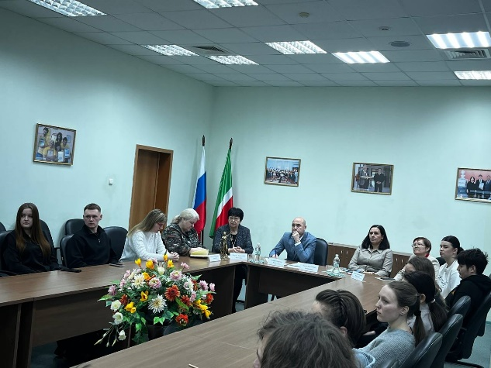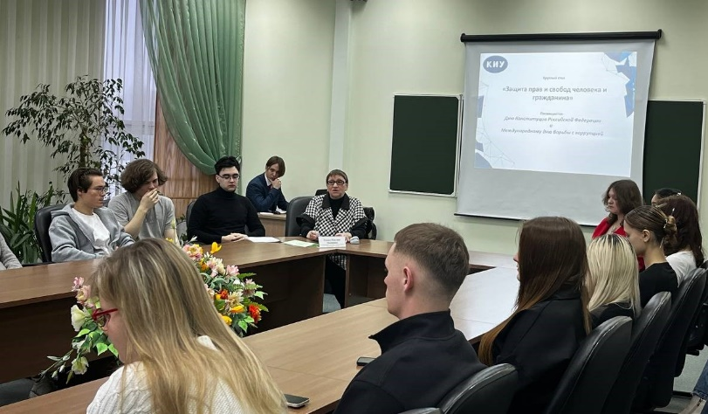

В рамках Международного дня борьбы с коррупцией во всех образовательных организациях в ноябре 2025 года проведены «Парламентские уроки». Для старшеклассников проведены классные часы «Антикоррупционная деятельность», «Что мы можем?», беседы с приглашением представителей УВД, центра «Милосердие» и т.д.; круглые столы, деловые игры, диспуты на уроках обществознания для учащихся 10-11 классов; организованы тематические выставки в библиотеках «Дружим с законом»; тематические линейки с приглашением инспекторов ПДН для учащихся 1-4 классов, приуроченные ко Дню борьбы с коррупцией «У страха глаза велики, или как научиться быть честными». Также проведены школьные конкурсы рисунков, организованы просмотры тематических мультфильмов. После просмотров проведено обсуждение.

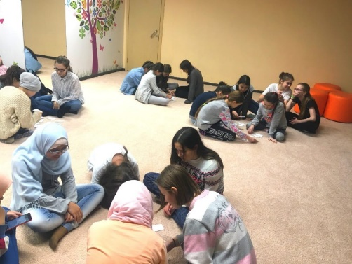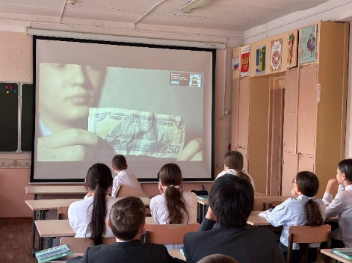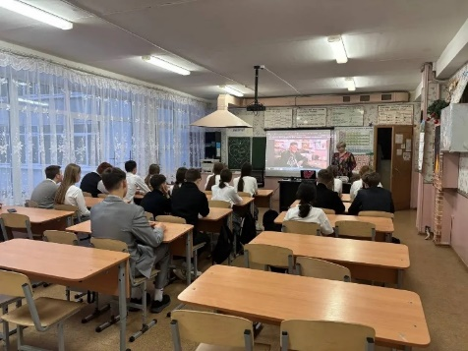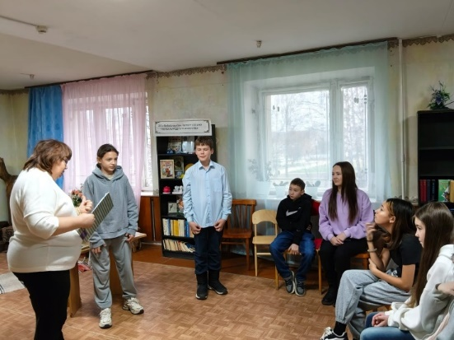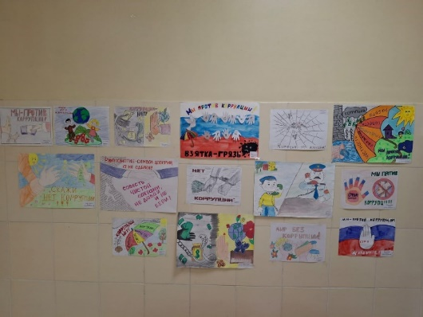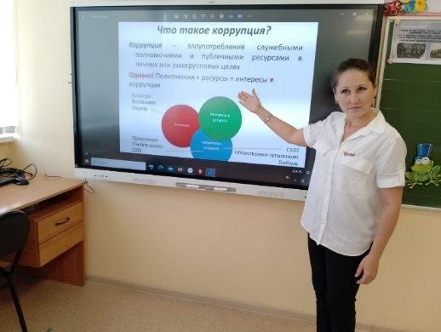

В международном конкурсе работ антикоррупционной направленности приняли участие студенты политехнического колледжа им. Е.Н.Королева (4 работы), обучающиеся лицея № 38, школы № 1 (3 работы), Верхнечелнинской школы, школы-интерната «Надежда» (4 работы).
Организован и проведен муниципальный этап Республиканских конкурсов творческих работ на антикоррупционную тематику «Знай и не допускай». В конкурсе приняли участие 29 образовательных организаций НМР РТ. 10 работ было направлено на Республиканский этап конкурса. Учащийся лицея № 31 имени А.А. Шаповалова Гайнетдинов Карим, студент Нижнекамского многопрофильного колледжа Даминов Данил стали призерами Республиканского этапа конкурса (https://vk.com/wall-78592564_4349), а советник директора по воспитанию школы № 19 Куприянова Д.С. получила Гран-при на Республиканском этапе https://vk.com/wall-3695219_7009).

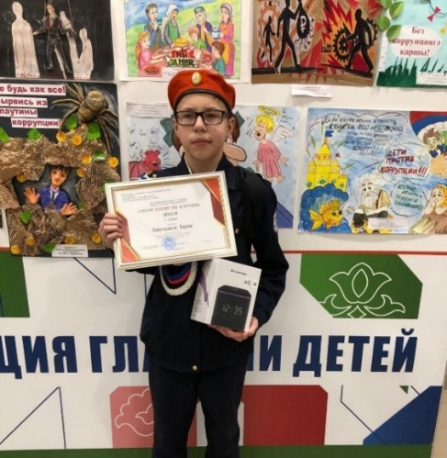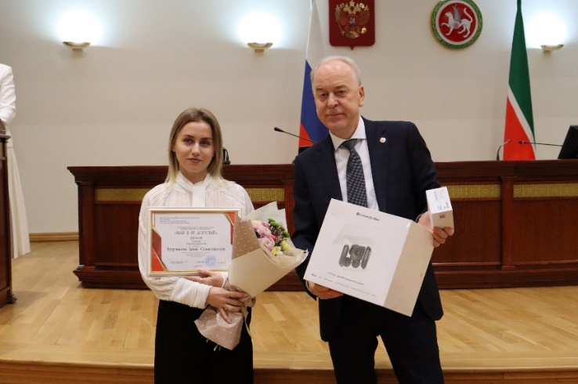

В учреждениях среднего профессионального и высшего образования проведены диспуты и круглые столы, флешмоб «Молодежь против коррупции».

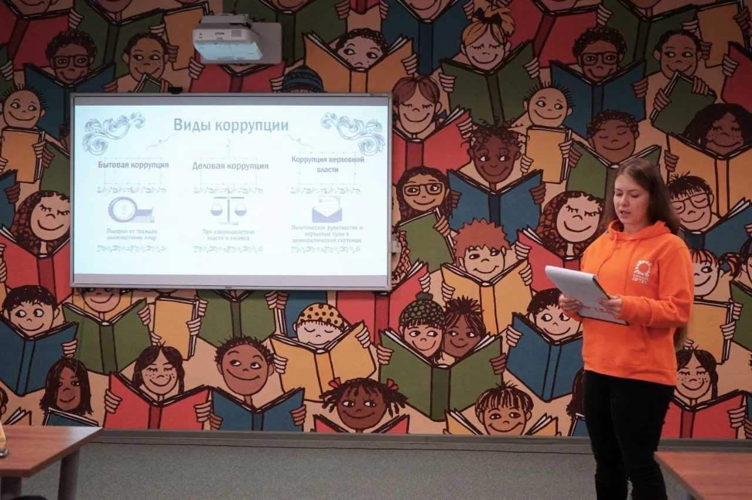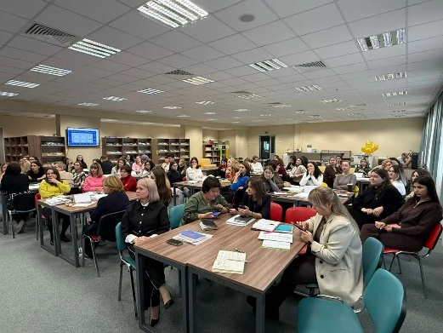

11 декабря 2025 года в стенах лицея №37 состоялась важная и познавательная встреча старшеклассников образовательных учреждений №36 и №37 с помощником Главы Нижнекамского муниципального района по вопросам противодействия коррупции Фатхуллиным Альфаром Фаизовичем.⠀
Встреча была организована с целью повышения уровня правовой грамотности среди молодежи и формирования четкого понимания недопустимости коррупционных проявлений в обществе. Под руководством опытного специалиста ребята смогли обсудить ключевые проблемы, возникающие в связи с коррупционными действиями, разобрать реальные ситуации и задать интересующие вопросы.⠀
Особое внимание было уделено формированию активной гражданской позиции учащихся, воспитанию нетерпимого отношения к любым проявлениям коррупции и важности соблюдения этических норм поведения.
Участники встречи получили ценные советы по предотвращению возможных рисков вовлечения в коррупционные схемы и узнали больше о правовых последствиях нарушений антикоррупционного законодательства.

⠀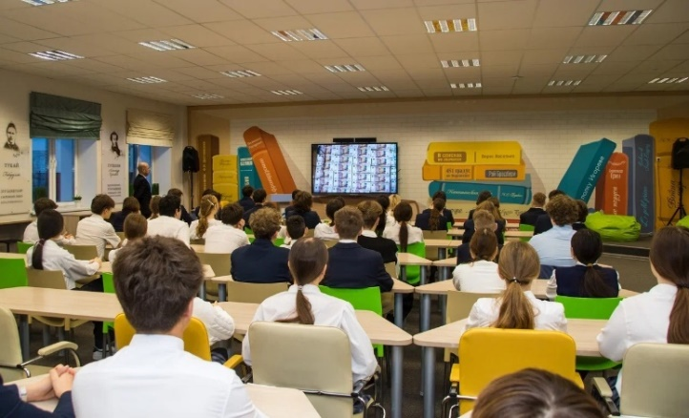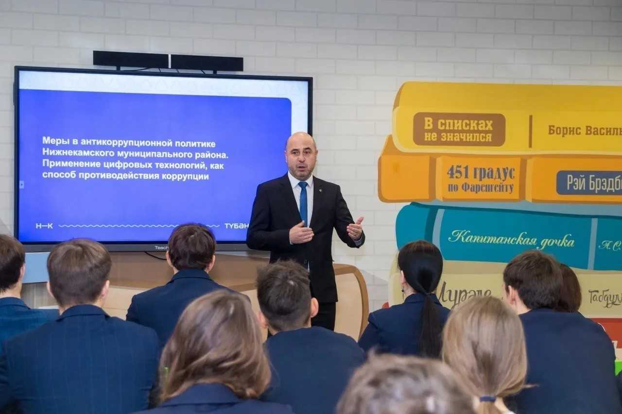

К Международному дню борьбы с коррупцией,
10 декабря 2025 года в компании KAMA TYRES состоялось заседание комиссии по борьбе с коррупцией. Организатором мероприятия стал отдел безопасности по нефтехимическому комплексу, который активно работает над предотвращением и выявлением коррупционных рисков. В совещании приняли участие представители руководства ООО «Татшина» и помощник Главы НМР по противодействию коррупции Альфар Фатхуллин. В ходе встречи обсуждались актуальные и значимые аспекты антикоррупционной деятельности.

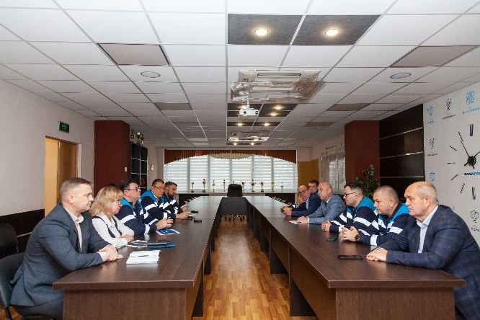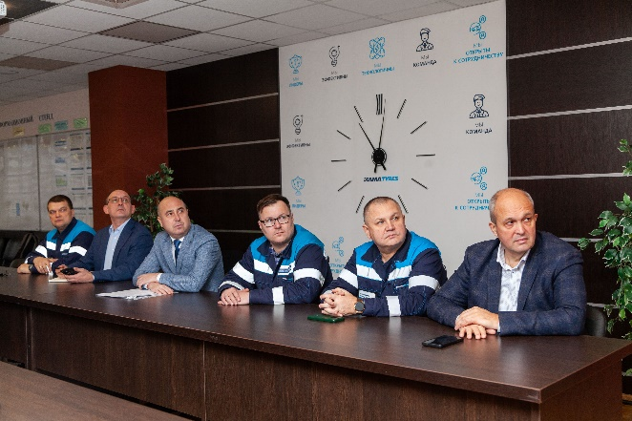

09 декабря 2025года, к международному дню борьбы с коррупцией в учреждениях дошкольного образования, проводились беседы, игры на тему правовое просвещение и антикоррупционное просвещение детей. Обновляли информационные стенды.
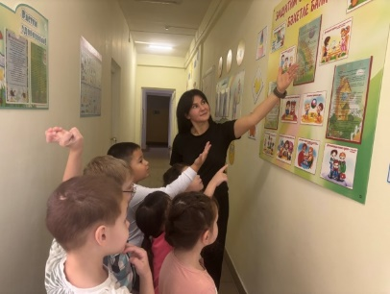
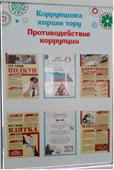
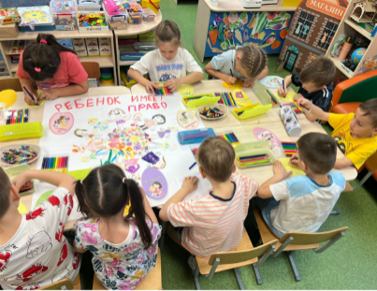
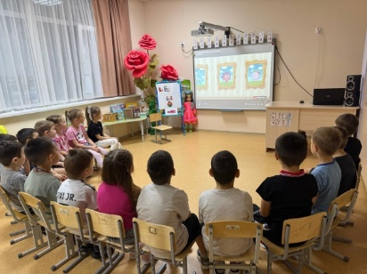

В рамках реализации Комплексной антикоррупционной программы Нижнекамского муниципального района на 2015-2027 годы разработан проект информационной плаката направленного на формирование у граждан негативного отношения к коррупции, для размещения на информационных стендах Управляющих компаний жилищно-коммунального хозяйства, в учреждениях здравоохранения, образования, в дошкольных образовательных учреждениях, в помещениях Советов территориального общественного самоуправления, в учреждениях культуры, в учреждениях управления по делам молодежи, а также в учреждениях физической культуры и спорта.

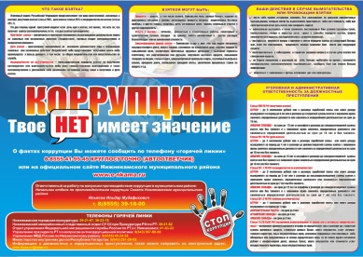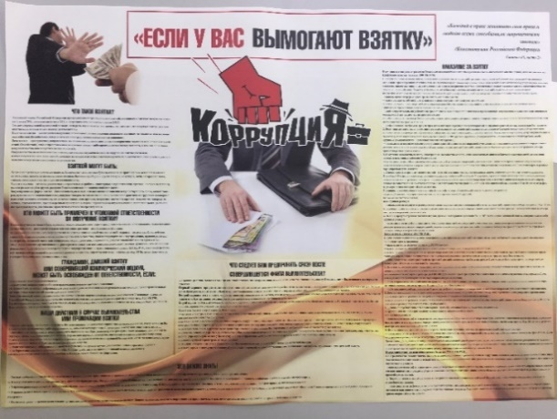
Учреждения культуры

Центральная библиотека имени Г.Тукая  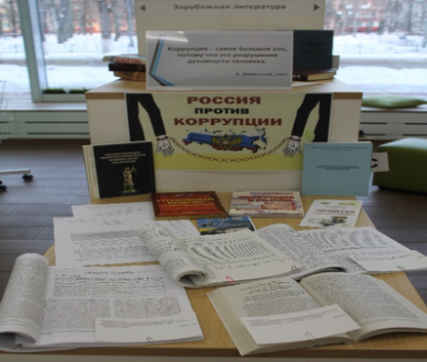 | МБУ ДО «Детская музыкальная школа № 1» НМР РТ  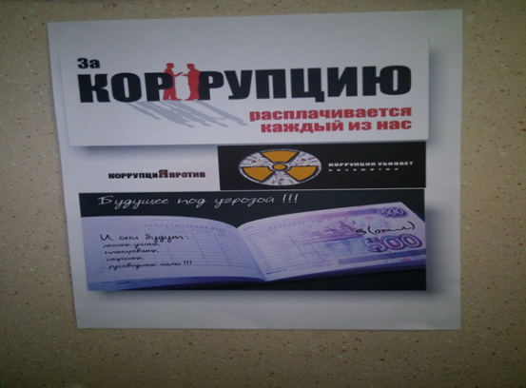 | МБУ «Концертно-творческий центр города Нижнекамска»  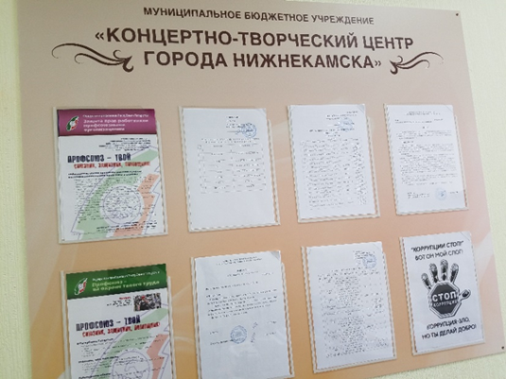
МБУ «Дом культуры города Нижнекамска»  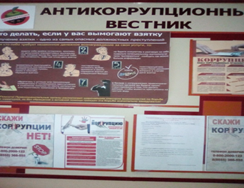 | МБУ ДО «Детская музыкальная школа № 2» НМР РТ  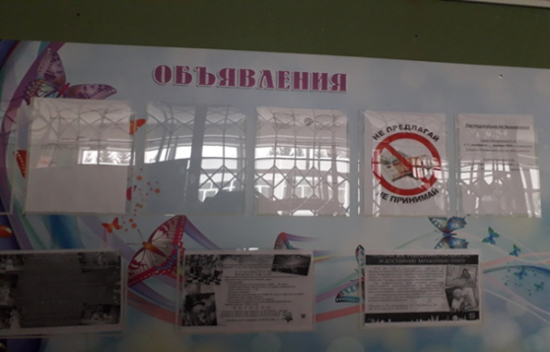 | МАУ ДО «Детская художественная школа № 1» НМР РТ  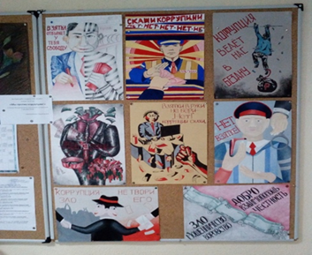
МБУ ДО «Детская музыкальная школа № 6» НМР РТ  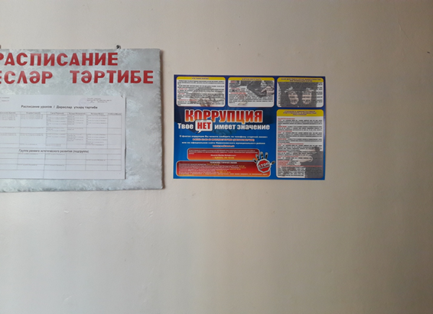 | МБУ ДО «Созвездие» НМР РТ  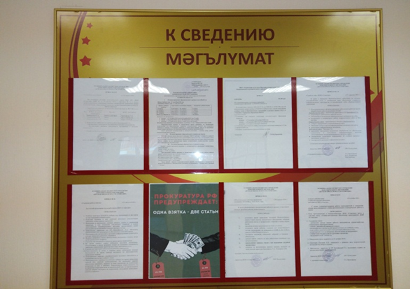 | МБУ ДО «Детская музыкальная школа № 5» НМР РТ  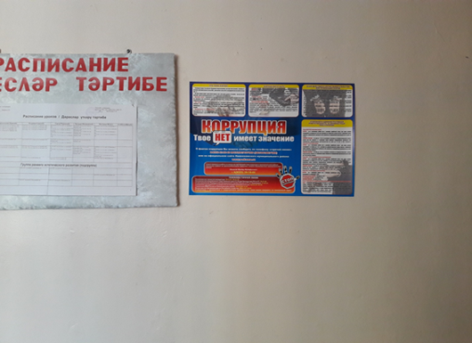
СДК п.Трудовой  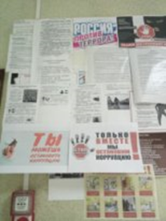 | МБУ ДО «Детская музыкальная школа № 4»  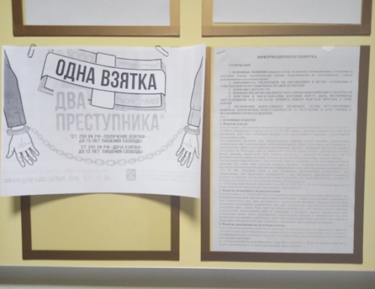 | Городская библиотека-филиал № 3  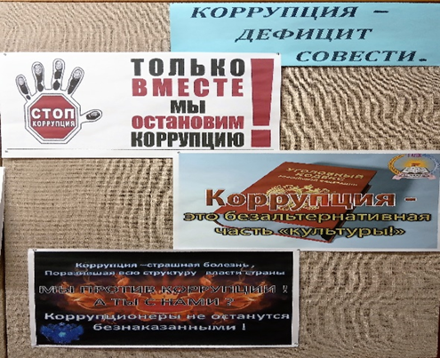
Старошешминский СДК  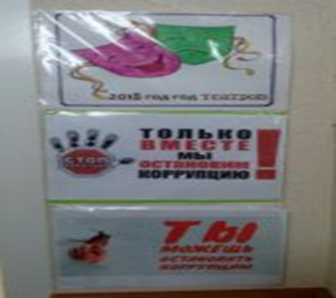 | Детская библиотека-филиал  № 7  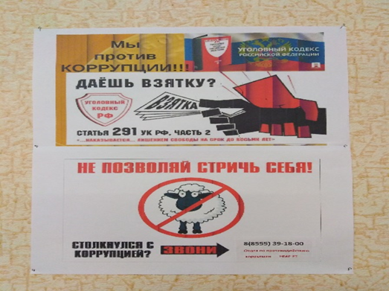 | МБУ Районный Дом культуры «Мирас»  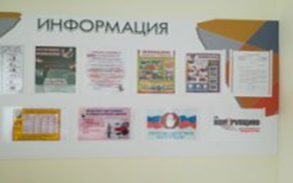
Ташлыкский СДК  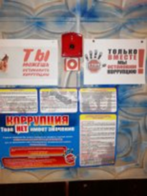 | МАУ «Дом народного творчества»   | Молодёжная библиотека-филиал № 45  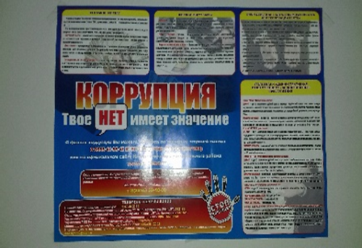
Краеведческая библиотека-филиал № 30  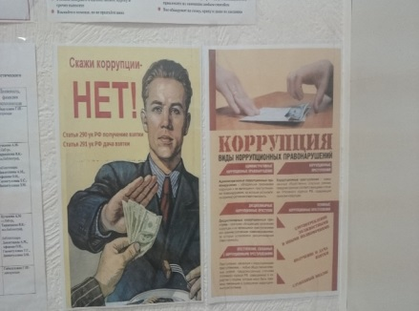 | Городская библиотека-филиал № 2  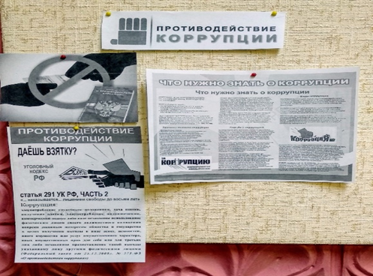 | Библиотека семейного чтения - филиал № 4  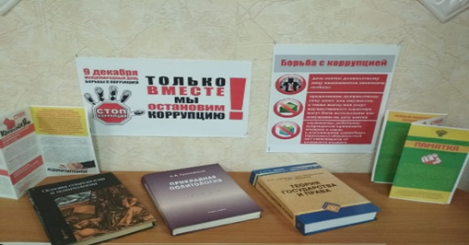
Детские дошкольные учреждения
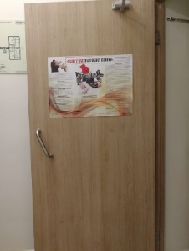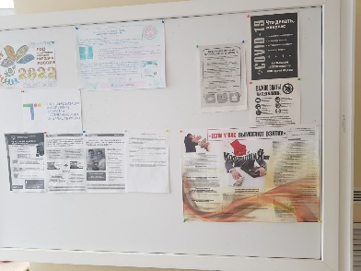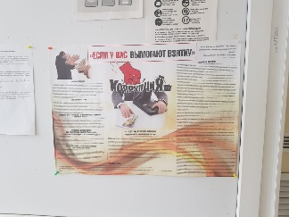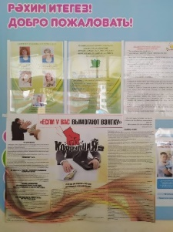
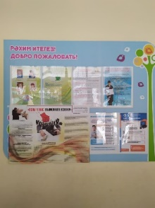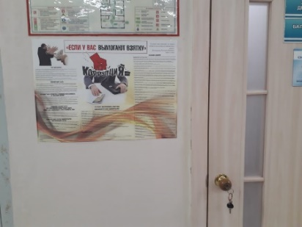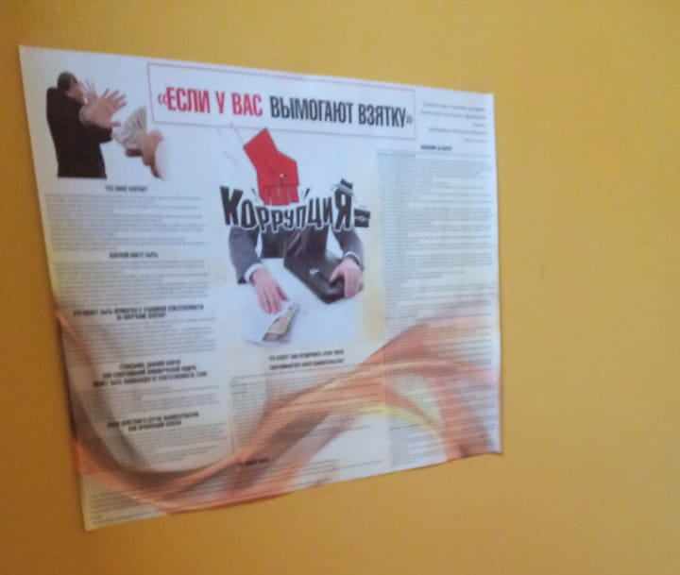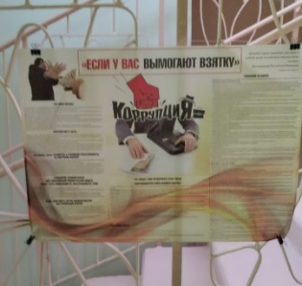
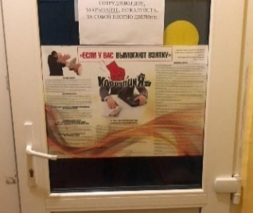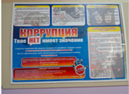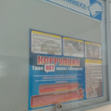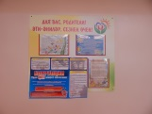
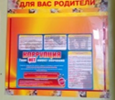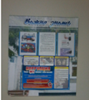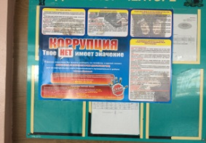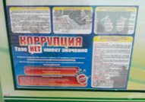

Учебные заведения

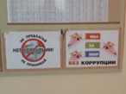 | 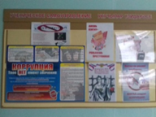 | 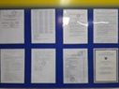 | 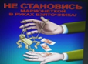 | 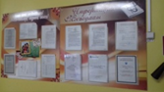 | 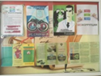
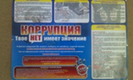 | 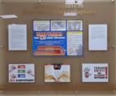 | 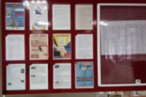 | 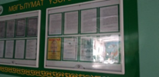 | 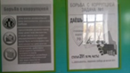 | 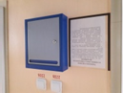
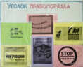 | 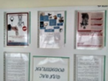 | 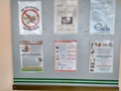 | 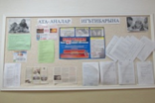 | 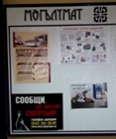 | 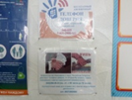
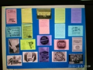 | 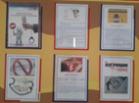 | 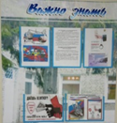 | 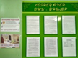 | 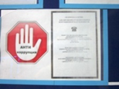 | 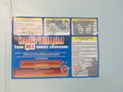
В управление имущественных и земельных отношений приняты меры по повышению эффективности управления государственным (муниципальным) имуществом:
- цифровизация процедур учета и распоряжения муниципальным имуществом;
- на постоянной основе правовым отделом Управления проводится мониторинг изменения действующего законодательства;
- проводятся правовые экспертизы договоров и сделок;
- информация о недопущении конфликта интересов на постоянной основе доносится до сотрудников Управления.
Для повышения информированности муниципальных служащих о требованиях законодательства Российской Федерации и Республики Татарстан о противодействии коррупции и неотвратимости наказания за их нарушение регулярно проводится разъяснительная работа.
Методические рекомендации по вопросу предоставления сведений о доходах, расходах, об имуществе и обязательствах имущественного характера и заполнения соответствующей справки, размещены на официальном сайте Нижнекамского муниципального района, в разделе «Противодействие коррупции», в подразделе «Методические материалы, доклады, отчеты, обзоры, статистическая и иная информация по вопросам противодействия коррупции». В период сдачи сведений о доходах, расходах, об имуществе и обязательствах имущественного характера за 2024 год в 2025 году с февраля по апрель проводились совещания с муниципальными служащими, руководителями подведомственных учреждений, глава сельских поселений и депутатами, проводилась разъяснительная работы индивидуального характера.
Должностными лицами кадровых служб, ответственными за работы по профилактике коррупционных и иных правонарушений проводятся семинары-совещания, профилактические беседы, связанные с применением на практике положений законодательства о противодействии коррупции, оказывается консультативная помощь муниципальным служащим и лицам, замещающим муниципальные должности, а также разъяснительная работы в части возможности возникновения личной заинтересованности при исполнении должностных обязанностей, которая может привести к конфликту интересов.
19 февраля 2025 года проведено совещание по вопросам соблюдения антикоррупционного законодательства и по соблюдению требований заполнения сведений о доходах, расходах, об имуществе и обязательствах имущественного характера за 2024 год лиц, замещающих муниципальные должности. Темой обсуждений были:
- Методические рекомендации по проведению анализа сведений о доходах, расходах, об имуществе и обязательствах имущественного характера;
- Пояснения по заполнению справки о доходах, расходах, об имуществе и обязательствах имущественного характера за 2024 год лиц, замещающих должности муниципальной службы (далее Справка) при помощи СПО «Справки БК».
13 октября 2025 года с вновь избранными депутатами городских и сельских поселений проведено дополнительное обучение в связи с обязанностью представления сведений о доходах.
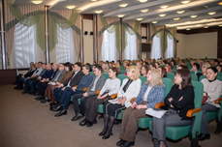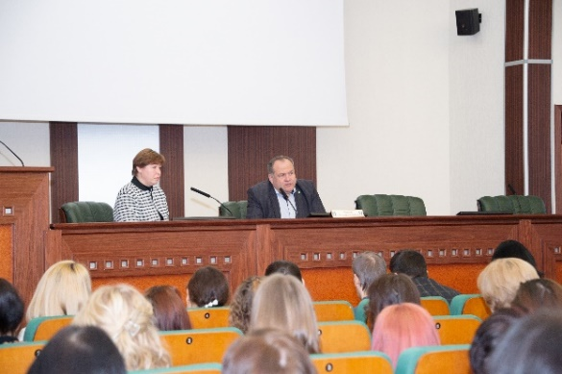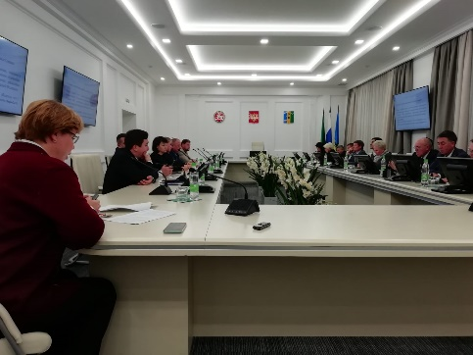
Представители общественности включены в составы комиссий: по координации работы по противодействию коррупции в муниципальном образовании «Нижнекамский муниципальный район», по соблюдению требований к служебному поведению лиц, занимающих муниципальные должности, и урегулированию конфликта интересов в органах местного самоуправления Нижнекамского муниципального района, конкурсных и аттестационных комиссий при органах публичной власти.
В соответствии с пунктом 5 статьи 15 Закона Республики Татарстан №34-ЗРТ от 04.05.2006 «О противодействии коррупции» Распоряжением Главы Нижнекамского муниципального района №387 от 08.12.2020 года ответственным лицом за профилактику коррупционных и иных правонарушений среди муниципальных служащих Нижнекамского муниципального района, в соответствии с функциями, возложенными Указом Президента Российской Федерации от 21.09.2009 №1065, назначен начальник отдела кадровой политики и управления персоналом Совета Нижнекамского муниципального района РТ.
22 мая 2024 года на основании распоряжения Главы Нижнекамского муниципального района назначен Помощник Главы по противодействию коррупции Фатхуллин А.Ф., согласно Указу Президента РФ от 15.07.2015 года.
Национальным планом противодействия коррупции высшим должностным лицам субъектов Российской Федерации поручено обеспечить профессиональное развитие государственных (муниципальных) служащих, работников, в должностные обязанности которых входит участие в противодействии коррупции.
В целях реализации указанных мер Управлением Раиса Республики Татарстан по вопросам антикоррупционной политики во взаимодействии с Департаментом государственной службы и кадров при Раисе Республики Татарстан и Высшей школой государственного и муниципального управления Казанского (Приволжского) федерального университета проводится повышение квалификации и обучение по специальным программам сотрудников кадровых служб, ответственных за работу по профилактике коррупционных и иных правонарушений в органах государственной власти Республики Татарстан и органах местного самоуправления, помощников глав муниципальных районов (городских округов) по вопросам противодействия коррупции.
С 17 ноября по 21 ноября 2025 года в Высшей школе государственного и муниципального управления Казанского федерального университета прошли курсы занятий по дополнительной профессиональной программе повышения квалификации государственных гражданских служащих Республики Татарстан и муниципальных служащих в Республике Татарстан в области противодействия коррупции «Функции подразделений по профилактике коррупционных и иных правонарушений», в которых принял участие помощник Главы по противодействию коррупции Фатхуллин А.Ф.
Курсы повышения квалификации специалистов реализуются в соответствии с Национальным планом противодействия коррупции, которым высшим должностным лицам (руководителям высших исполнительных органов государственной власти) субъектов Российской Федерации рекомендовано обеспечить участие государственных (муниципальных) служащих, работников, в должностные обязанности которых входит участие в противодействии коррупции, в мероприятиях по профессиональному развитию в области противодействия коррупции, в том числе их обучение по дополнительным профессиональным программам в области противодействия коррупции.
В ходе программы слушатели были ознакомлены с понятием коррупции как угрозы национальной безопасности, общей характеристикой системы противодействия коррупции в Российской Федерации и основными мерами, направленными на профилактику коррупционных правонарушений. Подробно были рассмотрены особенности проведения проверок полноты и достоверности представляемых служащими сведений о доходах, расходах, об имуществе и обязательствах имущественного характера, соблюдения ими обязанностей, ограничений и запретов, установленных антикоррупционным законодательством, в том числе требований о предотвращении и урегулировании конфликта интересов, а также осуществления контроля за соответствием расходов должностных лиц их доходам.
Общее количество служащих, прошедших обучение по антикоррупционной тематике в 2025 году 48 человек, из которых 30 руководителей и 18 специалистов.
Одним из инструментов профилактической работы является деятельность Комиссии по соблюдению требований к служебному поведению муниципальных служащих, должностному поведению лиц, замещающих муниципальные должности, и урегулированию конфликта интересов в органах местного самоуправления Нижнекамского муниципального района. В 2025 году проведено 12 заседаний комиссий по соблюдению требований к служебному поведению и урегулированию конфликта интересов. Рассмотрены материалы в отношении 23 муниципальных служащих и руководителей муниципальных учреждений. Рассмотрены следующие вопросы: невозможность предоставления сведений о доходах, расходах, об имуществе и обязательствах имущественного характера на супругов, иная оплачиваемая деятельность, вероятность возникновения конфликта интересов.
Кроме того, поступило 36 уведомлений о заключении трудового договора с гражданами, замещавшими должности муниципальной службы, в отношении которых принято решение об отсутствии оснований для вынесения на рассмотрение Комиссией по соблюдению требований к служебному поведению муниципальных служащих, должностному поведению лиц, замещающих муниципальные должности, и урегулированию конфликта интересов в органах местного самоуправления Нижнекамского муниципального района.
На территории Нижнекамского муниципального района функционирует территориальная межведомственная комиссия по повышению уровня жизни и легализации, которая еженедельно с участием контрольно-надзорных органов рассматривает вопросы налоговой и неналоговой задолженности, а также вопросы задержки заработной платы на предприятиях.
Представлений и протестов прокуратуры г. Нижнекамска, проведенных Комиссией по соблюдению требований к служебному поведению и урегулированию конфликта интересов не поступало.
Внесены изменения в Положения о комиссии по урегулированию конфликта интересов, инструкции должностных лиц, ответственных за работу по профилактике коррупционных и иных правонарушений в соответствии с рекомендациями, разработанными Министерством юстиции Республики Татарстан.
Наиболее эффективной мерой по предупреждению случаев нарушения закона при муниципальных закупках является увеличение количества электронных аукционов и замена прямых договоров закупками на Биржевой площадке, на которой тоже может быть конкуренция и экономия.
На уровне нашего муниципального образования, помимо вышеуказанного, применяется следующий комплекс мер, способствующих соблюдению закона при муниципальных закупках:
- приняты правовые акты, регулирующие правоотношения в сфере закупок и осуществление контроля за их исполнением, в том числе устанавливающих схему централизации закупок для нужд Нижнекамского муниципального района, включающих в себя порядок взаимодействия заказчиков с Отделом по размещению муниципального заказа, принято положение о комиссии по закупкам с регламентацией действий каждого члена комиссии.
- на соблюдение закона рассматриваются заявки муниципальных заказчиков на проведение электронного аукциона, открытого конкурса;
- организовано повышение квалификации в сфере закупок руководителей муниципальных заказчиков, контрактных управляющих и специалистов контрактной службы, специалистов уполномоченного органа и членов комиссии;
- информация об изменениях в сфере закупок направляется муниципальным заказчикам;
- проводятся тематические совещания и семинары.
В соответствии с действующим законодательством разработаны проекты контрактов. В проекты контрактов включены следующие необходимые условия:
- обязательные условия о порядке и сроках оформления результатов приёмки поставленного товара (работы, услуги) в соответствии с требованиями ч. 13 ст. 34 Закона № 44-ФЗ;
- обязательные условия об ответственности заказчика и поставщика (подрядчика, исполнителя) за нарушение срока, неисполнения или ненадлежащее исполнение контракта либо установления размера штрафа с нарушением в соответствии с требованиями ч. 4 – 9 ст. 34 Закона № 44-ФЗ;
- содержится условие, что цена контракта является твёрдой и определяется на весь срок исполнения контракта в соответствии с требованиями ч.2 ст. 34 Закона № 44-ФЗ.
В 2025 году лицом, ответственным за проведение антикоррупционной экспертизы проектов муниципальных нормативных правовых актов и муниципальных нормативных правовых актов, принятых органами местного самоуправления Нижнекамского муниципального района, в том числе городских и сельских поселений, входящих в его состав, проведено:
- антикоррупционных экспертиз проектов актов – 117;
- антикоррупционных экспертиз актов – 98;
- выявлено коррупциогенных факторов в проектах – 0;
- выявлено коррупциогенных факторов в актах – 0;
- получено заключений независимых экспертов – 0.
Совместно с помощником Главы Нижнекамского муниципального района по противодействию коррупции была проведена проверка обоснованности предоставления отгула (дополнительного дня отдыха) за работу в выходной или праздничный день заведующим детских дошкольных учреждений Нижнекамского муниципального района в 2023 и 2024 годах. По результатам проверки Контрольно-счетной палатой составлено 20 протоколов об административных правонарушениях, которые были направлены на рассмотрение мировым судьям. На текущий момент мировыми судьями г. Нижнекамска рассмотрено 18 дел, из них судами вынесено 13 решений о привлечении должностных лиц к ответственности в виде штрафа на общую сумму 195 тыс. руб., которые оплачены виновными лицами в полном размере, по 5 делам судом назначено наказание в виде предупреждения. Кроме того, виновными лицами возмещены в бюджет избыточные расходы бюджетных средств на выплату заработной платы на общую сумму 36,2 тыс. руб.
В соответствии с планом работы Контрольно-счетной палатой проведена проверка соблюдения законодательства при осуществлении внебюджетной деятельности, в том числе порядка учета и расходования денежных средств, переданных от юридических и физических лиц в виде пожертвований в дошкольные образовательные учреждения за 2023-2024 годы.
В рамках контрольного мероприятия осуществлена проверка деятельности в детских садах №44, №58, №95, №99.
По результатам проверки выявлены следующие нарушения:
-на территории дошкольных учреждений (Д/с №44, №58, №95, №99) осуществлялась деятельность фотографов и театров (для воспитанников дошкольных учреждений) без оформления фактов хозяйственной жизни первичными документами в бухгалтерском учете учреждений,
- факты нарушений бухгалтерского учета, в том числе стоимость основных средств (по внебюджетной деятельности), установленная в регистрах бухгалтерского учета, не соответствовала стоимости в Балансе учреждения (Д/с №44), а также объект основных средств (сплит-система), переданная Д/с №44 по целевому пожертвованию, отражена бухгалтерском учете не по соответствующему коду (отражено по КВФО 4 «Субсидии на выполнение государственного (муниципального) задания» вместо КВФО 2 «Приносящая доход деятельность (собственные доходы учреждения»)). В ходе проверки данные нарушения устранены.
По результатам проверки проведено совещание с дошкольными учреждениями, Управлением дошкольного образования подготовлена дорожная карта, согласно которой при обращении юридических и физических лиц по вопросам сотрудничества с дошкольными образовательными учреждениями ответственный сотрудник Управления изучает пакет документов (свидетельство о регистрации или документ, подтверждающий самозанятость, документ подтверждающий личность, справку об отсутствии судимости, документ о профессиональном образовании (сертификат, курсы), медицинский осмотр (Приказ Минздрава РФ от 28.01.2021 № 29Н «Об утверждении Порядка проведения медицинских осмотров»), проект договора (соглашения), а также продукты деятельности лица, обратившегося (репертуар детских спектаклей, образцы фото и др.). После заключается договор с каждым дошкольным учреждением. Взимание платы с родителей воспитанников за услуги Исполнителя осуществляется непосредственно Исполнителем или его представителем. Не допускается участие сотрудников дошкольного образовательного учреждения в сборе денежных средств. Исполнитель по своему усмотрению может оказать благотворительную помощь в виде услуг по своему направлению деятельности (участие в праздничном мероприятии дошкольного учреждения, оформление тематических альбомов, стендов и др.) или же финансовую помощь дошкольному образовательному учреждению в виде пожертвования на поддержку конкретных мероприятий или общие нужды учреждения путем оформления договора пожертвования с указанием банковских реквизитов дошкольного учреждения. Договор составляется в одинаковой юридической силе для обеих сторон, дополняется актом приема-передачи и отчетом об использовании средств.
Материалы проверки направлены в Нижнекамскую городскую прокуратуру.
Также в 2025 году в рамках в мероприятий по противодействию Контрольно-счетной палатой Нижнекамского муниципального района по требованию Нижнекамской городской прокуратуры осуществлена совместная проверка учета рабочего времени уборщика служебных помещений Холзода М.А. в Муниципальном бюджетном общеобразовательном учреждении «Многопрофильный лицей №37».
В ходе проверки не подтверждена достоверность заполнения первичного учетного документа - табеля учета рабочего времени за проверяемый период, что является нарушением ч. 4 ст. 91 Трудового кодекса РФ, ст. 9 Федерального закона от 06.12.2011 №402-ФЗ «О бухгалтерском учете», Приказа Минфина России от 30.03.2015 №52н «Об утверждении форм первичных учетных документов и регистров бухгалтерского учета, применяемых органами государственной власти (государственными органами), органами местного самоуправления, органами управления государственными внебюджетными фондами, государственными (муниципальными) учреждениями, и Методических указаний по их применению».
Итоги проверки также представлены в Нижнекамскую городскую прокуратуру для принятия мер прокурорского реагирования.
Целью антикоррупционного образования является воспитание ценностных установок и развитие способностей, необходимых для формирования у молодых людей гражданской позиции в отношении фактов проявления коррупции. Управлением образования Исполнительного комитета Нижнекамского муниципального района проводится целенаправленная работа по организации мероприятий антикоррупционного образования учащихся.
На стендах Управления по делам молодежи и подведомственных учреждений размещена информационная табличка по противодействию коррупции, а также информация размещена на официальных сайтах.
Специалистами молодежного центра «Алан» проведены: 25.04.25 Кинолекторий для молодёжи «Коррупции – нет» (охват: 17 чел.), https://vk.com/wall-10980106_3564;

29.07.25 профилактическая беседа для курсантов ВППЛ «Зарница» «Мы против коррупции!», (охват: 111 чел). https://vk.com/wall-10980106_3767

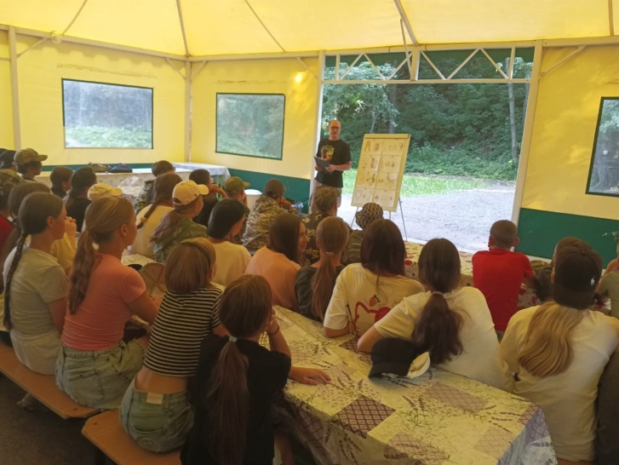
Специалистами ЦПППДиМ «Эйдос» проведены: 07.04.2025 Интерактивное занятие «Коррупция» в МБОУ «Лицей №14» (охват: 14 чел.), https://vk.com/wall-133742006_2927;

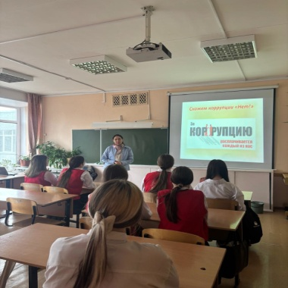
17.11.2025 Интерактивное занятие «Коррупции нет!» в МБОУ «Лицей №14» (охват 21 чел.), https://vk.com/wall-133742006_3317;
20.11.2025 Интерактивное занятие «Нет коррупции!» в МБОУ «Лицей №14» (охват 23 чел.), https://vk.com/wall-133742006_3329;
15.12.2025 Интерактивное занятие «Нет коррупции» в МБОУ «Лицей №14» (охват 20 чел.) https://vk.com/wall-133742006_3370.
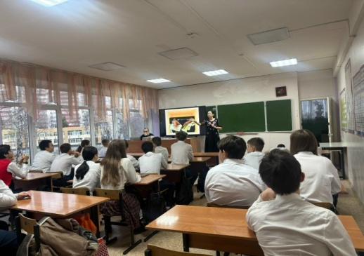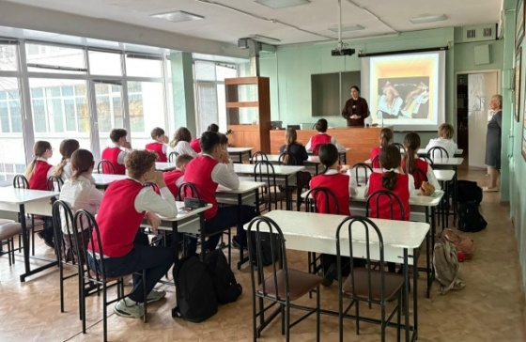
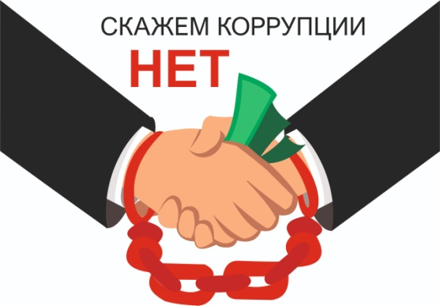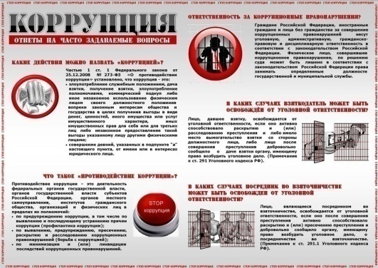

ГАУЗ «Нижнекамская центральная районная многопрофильная больница»:
Беседа от 09.12.2025г. в инфекционном отделении о недопустимости коррупционных проявлений.

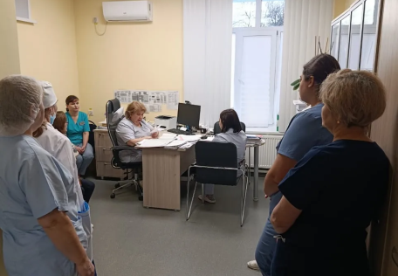

В период с 14.10.2025г. по 03.12.2025г. в ГАУЗ «НЦРМБ» был проведен творческий конкурс антикоррупционной направленности среди работников и подразделений. 09.12.2025г. в Международный день борьбы с коррупцией были подведены итоги творческого конкурса, на данном мероприятии начальник юридического отдела Чекмарева Е.В. обратила особое внимание на одну из причин коррупции в отношениях «медицинский работник – пациент» нравственно-духовной – о деформации моральных норм неблагоприятным последствием которых является рост недоверия к системе здравоохранения.
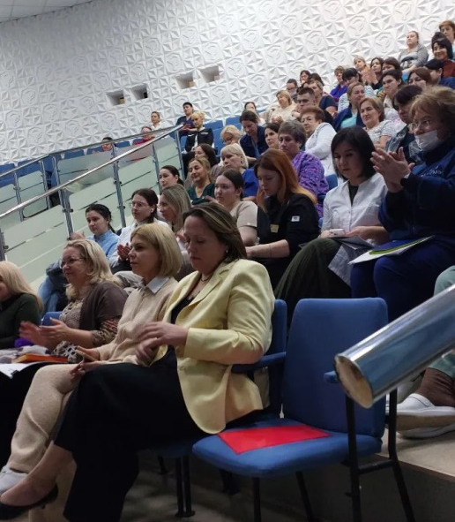
Фотоматериалы, проведенного в ГАУЗ «НЦРМБ» творческого конкурса антикоррупционной направленности:
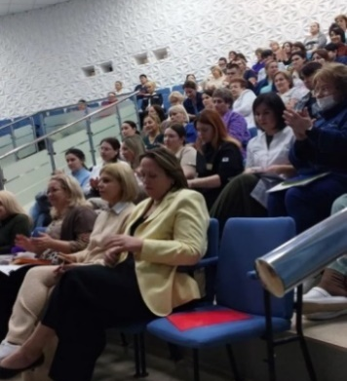
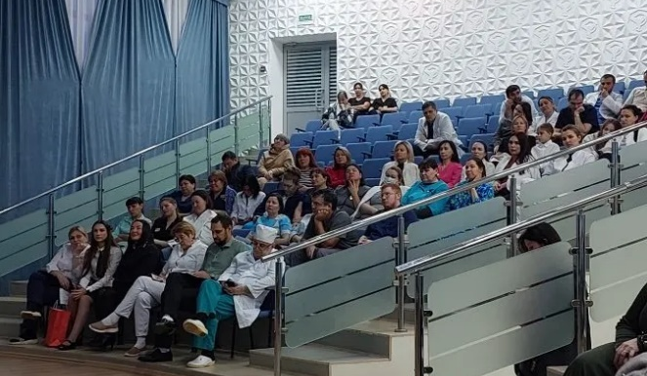

Творческие работы работников ГАУЗ «НЦРМБ», представленные в номинации «Лучший плакат/ рисунок на тему противодействия коррупции в медицинской организации».

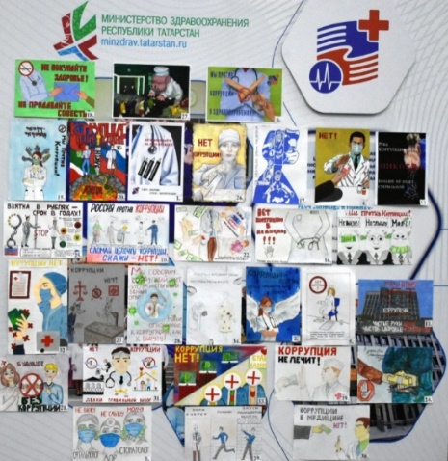

Награждение авторов творческих работ в номинации «Лучшее поэтическое произведение на тему противодействия коррупции в медицинской организации»

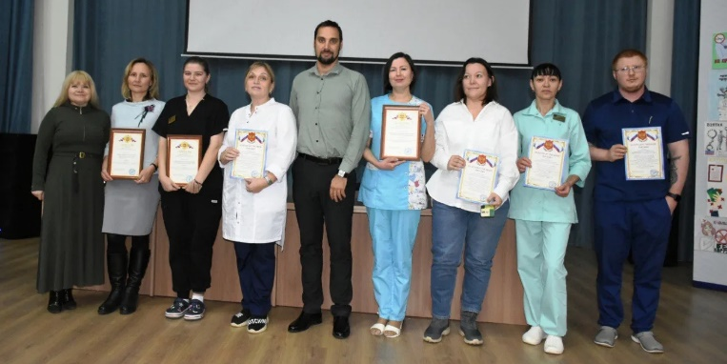

ГАУЗ «Нижнекамская детская районная больница с перинатальным центром»:
В 4 квартале 2025г. проведена встреча трудового коллектива с помощником Нижнекамского городского прокурора.
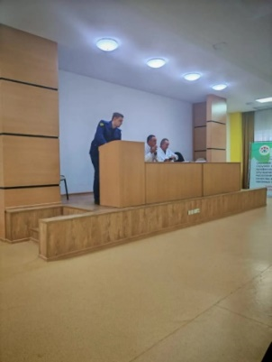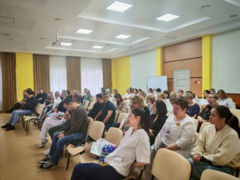
Проведен конкурс рисунков среди учащихся Детской художественной школы №1 г.Нижнекамска «Чистое здравоохранение – здоровое будущее!»

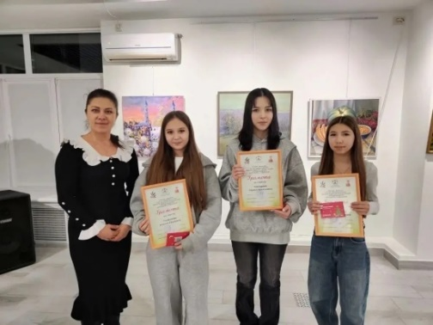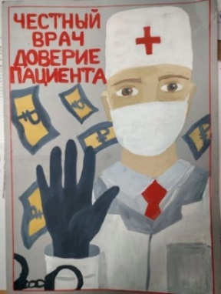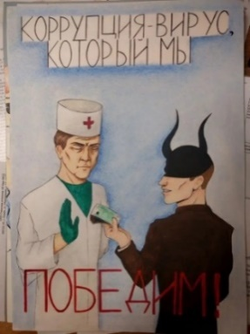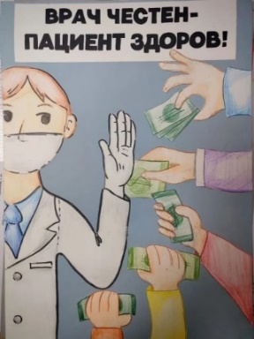

ГАУЗ «Камско-Полянская районная больница»:
25.11.2025г. проведен семинар «Этика медицинского работника и конфликт интересов».
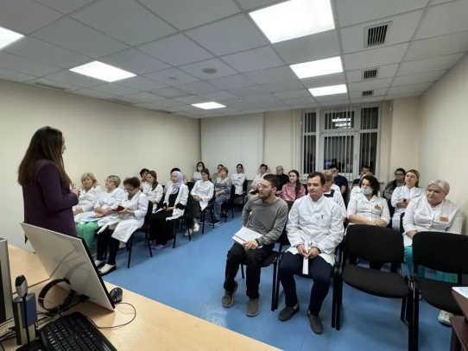

ГАУЗ «Центр общественного здоровья и медицинской профилактики»:
12.12.2025г. проведена беседа на тему: «Что нужно знать о коррупции».
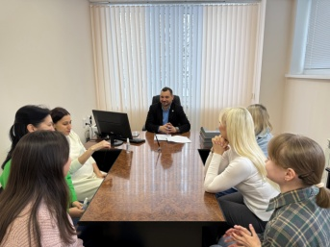

ГАУЗ «Детский центр медицинской реабилитации»:
21.10.2025г. проведена беседа на тему: «Юридическая ответственность за коррупционные правонарушения».
25.11.2025г. проведена беседа на тему: «Возможно ли преодолеть коррупцию».
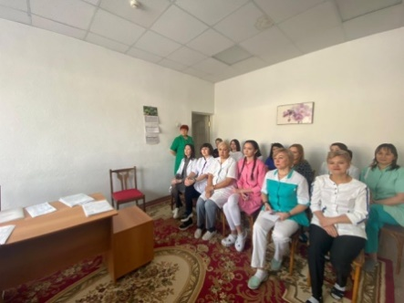
В соответствии с поручением Президента Российской Федерации от 26 апреля 2013 г. № Пр-936 о проведении в День Конституции Российской Федерации общероссийского дня приема граждан, а также в соответствии с решением Правительственной комиссии по вопросам реализации Федерального закона от 21.11.2011 № 324-ФЗ «О бесплатной юридической помощи в Российской Федерации», начиная с 2013 года, в Нижнекамском муниципальном районе ежегодно проводится Общероссийский день приема граждан (12 декабря) и Всероссийский день правовой помощи детям, приуроченный к Всемирному дню ребёнка (20 ноября). Также, в соответствии с Федеральным законом от 02.05.2006 № 59-ФЗ «О порядке рассмотрения обращений граждан Российской Федерации» руководителями органов местного самоуправления, а также уполномоченными на то лицами еженедельно (один раз в неделю) проводится личный прием граждан. В рамках вышеуказанных мероприятий граждане могут получить в том числе бесплатную юридическую или правовую помощь.

5) Анализ обращений граждан, юридических лиц, содержащих сведения о коррупционной деятельности

В 2025 году на личные приемы Главы Нижнекамского муниципального района и руководителя Исполнительного комитета Нижнекамского муниципального района не было записавшихся по вопросам, связанным с коррупцией в органах местного самоуправления.
Обращения граждан, юридических лиц, содержащих сведения о коррупционной деятельности, не поступали.

